ПРАВИТЕЛЬСТВО РОССИЙСКОЙ ФЕДЕРАЦИИ
ФЕДЕРАЛЬНОЕ ГОСУДАРСТВЕННОЕ БЮДЖЕТНОЕ ОБРАЗОВАТЕЛЬНОЕ УЧРЕЖДЕНИЕ ВЫСШЕГО ПРОФЕССИОНАЛЬНОГО ОБРАЗОВАНИЯ
«САНКТ-ПЕТЕРБУРГСКИЙ ГОСУДАРСТВЕННЫЙ УНИВЕРСИТЕТ»
(СПбГУ)
Институт Наук о Земле
Кафедра геофизики

ТАРАСЕНКО Анна Константиновна
Выпускная квалификационная работа
Уточнение модели геологического строения
осадочного чехла северо-западной части Восточно-Сибирского моря
по сейсмическим данным МОВ-ОГТ 2D

Уровень образования:
Направление 05.03.01 «Геология»

Научный руководитель:
к. ф.-м.н., доц. Сакулина Т. С..

Рецензент:
Зав. Отделом нефтегазоносности
Арктики и Мирового Океана (ОНАиМО),
ФГБУ «ВНИИОкеангеология»,
к. г.-м.н., Алексеева А.К.

Санкт-Петербург
2019
ОГЛАВЛЕНИЕ

АННОТАЦИЯ 3
ВВЕДЕНИЕ 4
1 ГЕОЛОГО-ГЕОФИЗИЧЕСКАЯ ХАРАКТЕРИСТИКА РАЙОНА РАБОТ 5
1.1. Физико-географические условия 5
1.2. Геолого-геофизическая изученность 6
1.2.1 Геологическая изученность 7
1.2.2 Сейсмическая изученность 7
1.2.3 Гравиметрическая и магнитометрическая изученность 9
1.3. Геологическое строение 10
1.3.1 Тектоника и стратиграфия 10
1.3.2 Сейсмостратиграфическая характеристика 16
1.3.3 Перспективы нефтегазоносности 20
2 СЕЙСМИЧЕСКИЕ РАБОТЫ МОВ-ОГТ 2D 23
2.1 Полевые работы 23
2.2 Обработка данных МОВ-ОГТ 2D 26
3 ИНТЕРПРЕТАЦИЯ 29
3.1 Стратиграфическая привязка отражающих горизонтов 30
3.2 Увязка сейсмических данных разных лет 30
3.3 Корреляция отражающих горизонтов и тектонических нарушений. Построение сейсмогеологических разрезов 32
3.4 Построение структурных и структурно-тектонических схем 33
ЗАКЛЮЧЕНИЕ 47
СПИСОК ЛИТЕРАТУРЫ 48

АННОТАЦИЯ

Восточно-Сибирское море в настоящее время является одним из уникальных регионов мира, где расположены почти нетронутые запасы углеводородного сырья. В связи с труднодоступностью и суровыми климатическими условиями сеть геолого-геофизических профилей на данной территории весьма неравномерна.
Представленная работа выполнялась в ФГБУ «ВНИИОкеангеология» в рамках Государственного контракта «Обеспечение геологоразведочных работ на углеводородное сырье на континентальном шельфе РФ, в Арктике и Мировом океане в 2018-2020 гг.»
Целью работы являлось уточнение модели геологического строения осадочного чехла северо-западной части Восточно-Сибирского моря по сейсмическим данным МОВ-ОГТ 2D. Для этого была выполнена интерпретация глубинных сейсмических разрезов МОВ-ОГТ 2D в программном комплексе KINGDOM Suite 8.7.
Для интерпретации были выбраны глубинные сейсмические разрезы по 12 профилям, расположенным в северо-западной части Восточно-Сибирского моря общей протяжённостью более 4800 км. Было прослежено 4 основных отражающих горизонта, соответствующих региональным поверхностям несогласия: A – акустический фундамент апт-альбского возраста; ESS1 – посткампанское несогласие; ESS2 – эоцент-олигоценовое несогласие; ESS3 – предмиоценовое несогласие.
По результатам интерпретации сейсмических разрезов были построены структурные схемы, характеризующие строение опорных горизонтов в северо-западной части Восточно-Сибирского моря. Полученные материалы были использованы при составлении структурно-тектонических схем по основным отражающим горизонтам в пределах шельфа Восточно-Сибирского и Чукотского морей, а также сопредельной зоны СЛО, которые позволяют создать актуализированную модель строения рассматриваемой акватории, а также выявить перспективные участки на углеводороды.
Объем данной работы составляет 48 страниц, в ее состав включены 20 рисунков и 3 таблицы.. Содержание представлено 5 главами, написание которых осуществлялось по 7 литературным источникам и 2 интернет-ресурсам.

ВВЕДЕНИЕ

Арктический шельф России, и в особенности Восточно-Сибирское море, в настоящее время является одним из уникальных регионов мира, где располагаются почти нетронутые запасы углеводородного сырья. На протяжении многих лет ведутся работы по изучению геологического строения Восточно-Сибирского моря, однако, в связи с неудобным географическим положением и сложной ледовой обстановкой, данная акватория изучена ещё недостаточно. Существующие представления о геологическом строении региона основаны на данных сейсмических работ, аэромагнитной съёмки, бурения скважин и др.
Выпускная работа выполнена в ФГБУ «ВНИИОкеангеология» в рамках Государственного контракта «Обеспечение геологоразведочных работ на углеводородное сырье на континентальном шельфе РФ, в Арктике и Мировом океане в 2018-2020 гг.».
Работы по контракту в целом направлены на оценку перспектив нефтегазоносности в указанном арктическом регионе и для этого выполняется интерпретация и обобщение большого объёма сейсмических данных МОВ ОГТ с целью создания актуализированной модели осадочного чехла.
Цель выпускной работы: Уточнение модели геологического строения осадочного чехла северо-западной части Восточно-Сибирского моря на основе данных морской сейсморазведки МОВ-ОГТ 2D.
Для достижения данной цели были поставлены следующие задачи:
- систематизация данных о стратиграфической привязке отражающих горизонтов в Восточно-Сибирского море;
- построение представительных глубинных сейсмогеологических разрезов с выделением региональных несогласий;
- составление структурных схем, характеризующих строение основных поверхностей несогласия в осадочном чехле.
Работа проводилась в 2 этапа:
- анализ фондовых и опубликованных данных по региону с составлением сводной таблицы о прослеженных ранее сейсмических горизонтах, сейсмокомплексах и их стратиграфической привязке;
- интерпретация сейсмических данных в интегрированном пакете Kingdom 8.7. с построением сейсмогеологических разрезов и структурных схем.

ГЕОЛОГО-ГЕОФИЗИЧЕСКАЯ ХАРАКТЕРИСТИКА РАЙОНА РАБОТ
- Физико-географические условия

Восточно-Сибирское море – это окраинное море России, расположенное в Северном Ледовитом океане между Новосибирскими островами на западе (138°49'55.9" в.д.) и островом Врангеля на востоке (179°58'53.8" в.д.). Восточно-Сибирское море сообщается с морем Лаптевых проливами Санникова, Этерикан и Дмитрия Лаптева, а с Чукотским морем - проливом Лонга. Море полностью находится за Полярным кругом, а на берегу Чаунской губы (68°31'5" с.ш.) располагается самая южная его точка (рис.1).
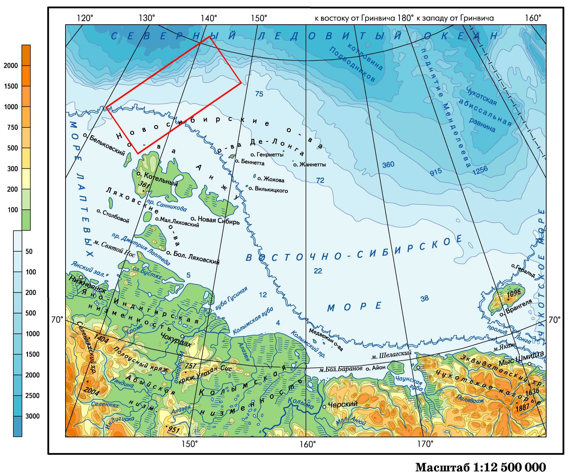
Рисунок 1 Физическая карта Восточно-Сибирского моря [8]

Площадь Восточно-Сибирского моря составляет примерно 913 тыс. км², средняя глубина достигает 54 м.
Береговая линия Восточно-Сибирского моря изрезана заливами (Колымский залив, Омуляхская и Чаунская губа) и небольшими извилинами, образованными устьями рек. Западная часть побережья отличается от восточной. От Новосибирских островов и до устья Колымы берега пологи и низменны, а восточнее рельеф более гористых, и побережье характеризуется наличием обрывов. Преобладают глубины моря до 20—25 м. К северо-востоку от устьев Индигирки и Колымы на морском дне отмечены относительно глубокие желоба. Область малых глубин в западной части моря образует Новосибирскую отмель [8].
Подводный рельеф шельфа равнинный и наклонён с юго-запада на северо-восток. Глубоких впадин и желобов не наблюдается. На западе образована Новосибирская отмель – область малых глубин. Наибольшие глубины сосредоточены в северо-восточной части.
Климат характеризуется как полярный морской с признаками континентального. Вследствие того, что Восточно-Сибирское море располагается в высоких широтах, оно находится в зоне атмосферных воздействий Атлантического и Тихого океанов.
Материковый сток в Восточно-Сибирском море составляет примерно 250 м³/км, что соответствует всего лишь 10% от общего объема речного стока всех арктических морей. Самая крупная из впадающих рек — Колыма (130км³ воды в год), вторая — Индигирка — (60 км³ воды в год). Постоянные течения на поверхности Восточно-Сибирского моря образуют слабо выраженную циклоническую циркуляцию.
Восточно-Сибирское море - самое ледовитое среди морей Арктики. Большую часть года оно покрыто льдом. Зимой развит припай, но наибольшее его распространение наблюдается в западной мелководной части. На свободных ото льда пространствах моря развивается значительное волнение. Оно бывает наиболее сильным при штормовых северо-западных и юго-восточных ветрах. Максимальные высоты волн достигают 5 м, средняя их высота 3-4 м. Сильное волнение наблюдается главным образом в конце лета - начале осени, когда кромка льда отступает к северу.
- Геолого-геофизическая изученность

В восточной части российского сектора Северного Ледовитого океана (СЛО) было проведено множество геологических и геофизических работ, однако изучена она крайне неравномерно, что не позволяет получить целостную картину о её геологическом строении и перспективах обнаружения различных видов полезных ископаемых.
Современное представление о структуре литосферы и истории геологического развития базируется, в основном, на данных глубинных сейсмических зондирований (ГСЗ), сейсморазведки МОВ-ОГТ 2D, сейсмозондирований MOB, потенциальных полей и бурения в приполюсной части хребта Ломоносова.

- Геологическая изученность

Геологическое изучение СЛО началось в 50-е и 60-е годы ХХ века. С дрейфующих ледовых станций «Северный Полюс» велось донное опробование. Всего за период с 1958 по 1966 год было выполнено 29 станций донного пробоотбора.
В 80-е годы ХХ была проведена Государственная Геологическая съемка масштаба 1:200 000 на островах Котельный и Бельковский (М.К. Косько и др. 1977 г., 1980 г.). В 1985 году была издана Государственная Геологическая карта масштаба 1:200000.
По результатам этих работ ФГУП «ВСЕГЕИ» в 2004 году была составлена Государственная Геологическая карта России масштаба 1:2 500 000.
В 2004г в приполюсной части хребта Ломоносова международной экспедицией ACEX-302 было выполнено глубоководное бурение. Четыре скважины вскрыли 428-метровую толщу осадочных образований в возрастном диапазоне от кампана до голоцена, что позволило уточнить стратиграфическую привязку сейсмокомплексов и генезис слагающих их осадков.
Также, в акватории проводилось опробование верхней части осадочного чехла дночерпателями и грунтовыми трубками с судов. В 2007 г. с борта ледокола «Россия» отобраны 10-метровые колонки грунтовых трубок. В процессе выполнения работ вдоль геотраверса «Арктика-2007» с хребта Ломоносова было поднято несколько грунтовых трубок. В 2008 году опубликованы результаты детально датированных колонок грунтовых трубок на хребте Ломоносова (Spielhagen, Sellen et al., 2008 и др.) [4].

- Сейсмическая изученность

Сейсмические исследования акватории СЛО начались в 1948 году Высокоширотной Воздушной Экспедицией (ВВЭ) «Север-1». Начиная с 60-х годов прошлого столетия к исследованиям подключилась дрейфующая станция «СП–13». По линии дрейфа баз воздушных высокоширотных экспедиций (ВВЭ) «Север» проводились площадные гидрографические промеры, попутно специалистами ВНИИОкеангеология и ПМГРЭ выполнялись исследования MOB, ГСЗ-МПВ.
В начале 70-х годов на Новосибирских островах Полярной экспедицией НПО «Севморгео» были проведены сейсмологические наблюдения методом обменных волн землетрясений (МОВЗ), позволившие получить информацию о строении земной коры и распределении очагов землетрясений. По полученным материалам была установлена глубина поверхности Мохо – 32-34 км.
С 70-х годов ХХ века на акватории проводились сейсмические зондирования МОВ, по результатам которых были получены временные и глубинные разрезы, характеризующие осадочный чехол хребта Гаккеля, котловин Амундсена, Макарова, Подводников, поднятия Ломоносова, а также исследования ГСЗ-МПВ, по результатам интерпретации которых был определён океанический тип коры хребта Альфа-Менделеева, хребта Ломоносова.
В 2007 г. в составе экспедиции «Арктика-2007» на хребте Ломоносова и в зоне его сопряжения с материковой окраиной были проведены комплексные геолого-геофизические исследования: глубинные зондирования ГСЗ, а также зондирования МПВ и МОВ. По результатам данных работ была построена скоростная модель земной коры и верхней мантии хребта Ломоносова. Помимо этого вдоль данного профиля ОАО МАГЭ провело комплексные морские геофизические исследования хребта Ломоносова и зоны его сочленения со структурами о-вов Котельный и Де-Лонга (профиль А7).
В 2009 году ОАО МАГЭ продолжила геофизические исследования моря Лаптевых, где отработан профиль А4 протяженностью 656,11 п. км, который на северо-востоке пересекается с региональным профилем А7. В разрезе данного профиля отражающие горизонты и положение стратиграфических комплексов увязывается с результатами бурения скважины ACEX-302 на хребте Ломоносова.
В 2008-2010 гг. ФГУНПП «Севморгео» выполнило комплексные геолого-геофизические работы в восточной части Восточно-Сибирского моря по опорному профилю 5-АР (м. Биллингса - поднятие Менделеева), главной целью которых было получение новых сведений о глубинном строении восточной части этой акватории и увязка геофизических материалов, полученных ранее, включающие сейсмические наблюдения МПВ-ГСЗ и MOB ОГТ, непрерывное сейсмоакустическое профилирование, набортные гравиметрические и гидромагнитные измерения, а также геохимические исследования. Длина морской части профиля составила 560 км.
В период 2010-2016 гг. ОАО МАГЭ проводила комплексные геолого-геофизические исследования континентальной окраины Восточно-Сибирского моря. В прибрежном шельфе острова Де-Лонга было отработано 3600 п. км профилей МОВ ОГТ (DL) в комплексе с гравиразведкой и магниторазведкой.
На рис.2 представлены схема сейсмической изученности Восточно-Сибирского моря по состоянию на 01.01.2017.
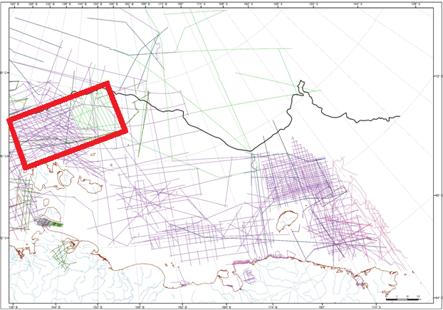
Рисунок 2 Схема сейсмической изученности Восточно-Сибирского моря [1]

- Гравиметрическая и магнитометрическая изученность

Проведение аэромагнитных и гравиметрических исследований в Восточно-Сибирском море началось в 60-х годах ХХ века, однако результаты не характеризовались большой точностью. Далее работы проводились как российскими научными организациями, так и иностранными, по результатам которых были составлены Государственные геологические карты.
В 2007 году ОАО «МАГЭ» отработала профиль А7 в комплексе с сейсмическими работами МОВ ОГТ. В 2010 году были проанализированы и увязаны полученные ранее магнитометрические и гравиметрические данные российских и зарубежных съемок в областях СЛО, что позволило уточнить существующие ранее сведения о потенциальных полях СЛО, а также была составлена «Актуализированная карта гравитационных аномалий Арктики».
С 2011 по 2013 год на континентальной окраине Восточно-Сибирского моря ОАО «МАГЭ» было проведены надводные гравиметрические исследования в комплексе с дифференциальной гидромагнитометрией и сейсморазведкой МОВ-ОГТ 2D. В результате были составлены карты изолиний магнитного и гравитационного полей.

Таким образом, несмотря на то, что в Восточно-Сибирском море было проведено множество геологических и геофизических исследований, в связи с труднодоступностью и суровыми климатическими условиями сеть наблюдений неравномерная и негустая. В настоящее время изучение Восточно-Сибирского моря продолжается, а также проводится обобщение полученных данных, составление Государственных геологических карт, структурно-тектонических карт, обобщение материалов по стратиграфии, тектонике, геоморфологии, истории геологического развития, а также интерпретация геофизических материалов [4].
- Геологическое строение

Тектоника и стратиграфия

В настоящее время тектоническое строение восточно-арктических морей России характеризуется низкой степенью изученности, однако существует множество моделей геологического строения.
Согласно модели М.К. Косько (2014 г.) "Тектонической структуре Восточно-Арктического континентального шельфа Евразии свойственна блоковая делимость, совокупность блоков создает каркас, следуя которому удается распространить геологическую информацию с суши на акваторию". На рис.3 представлена карта районирования фундамента, сложенного разновозрастными системами Арктического складчатого пояса - байкальской, ранне- и позднекиммерийской консолидации.
На шельфе распространена континентальная земная кора байкальского возраста консолидации. В Таймыро-Североземельской складчатой области распространены метаморфические комплексы и гранитоиды с изотопными датировками, близкими границе неопротерозоя и фанерозоя, которые наблюдаются также и на о. Врангеля. Вендско-кембрийские датировки цирконов из осадочных и магматических пород разного возраста на островах Де Лонга говорят о проявлении байкальских магматических событиях и метаморфических преобразованиях.
В ранне- и позднекиммерийское время были сформированы складчатый фундамент Таймыро-Североземельской области на западе моря Лаптевых и поздние киммериды, подстилающие осадочный чехол в обширной части моря Лаптевых и в приматериковых акваториях морей Восточно-Сибирского и Чукотского. Эти деформации не сопровождались метаморфическими преобразованиями осадочных формаций в комплексы кристаллической консолидированной коры. «Отдельные локальные участки приращения консолидированной коры могут экстраполироваться под осадочный чехол из районов, где они установлены на поверхности. Примерами служат приращение консолидированной коры комплексами Южно-Анюйской офиолитовой сутуры и позднекиммерийскими гранитоидами в районе Ляховских и Медвежьих островов» [6].
Осадочный слой разделяется на два структурных этажа: верхний – собственно осадочный чехол, нижний - ранне- и позднекиммерийские складчато-надвиговые области, представляющие собой деформированный чехол на коре байкальского возраста консолидации (рис.4).
Структуры Таймыро-Североземельской складчатой области простираются с суши на восток моря Лаптевых. На севере области на островах Пионер, Комсомолец, Октябрьской Революции складчатость и магматические события отнесены к элсмирской эпохе. Среди отложений наблюдаются терригенно-карбонатные формации ордовикского, силурийского и девонского возраста, а также кембрийские терригенные отложения. Выше залегают недеформированные континентальные и мелководно-морские верхнепалеозойские осадки. Южнее на о. Большевик и в Центрально-Таймырской области на поверхность выходят древние метаморфические породы с гранитами возрастом 920-850 млн. лет консолидированной коры и неопротерозойские карбонатные толщи, островодужные комплексы и офиолиты, осадочные отложения от вендского до раннекаменноугольного возраста. Ещё южнее складчатая структура образована карбонатными и терригенными породами мелководья (O-P) и вулканогено-осадочными породами с трапповым комплексом Сибири (P₃-T₁). Подошвой осадочного чехла в северной зоне служит верхнепалеозойское структурное несогласие, а в центральной и южной зонах – предъюрское несогласие [6]

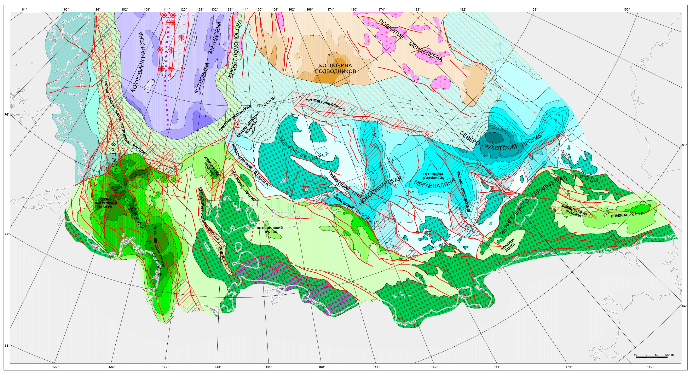
Рисунок 3 Структурно-тектоническая схема Восточно-Арктических морей России [6]

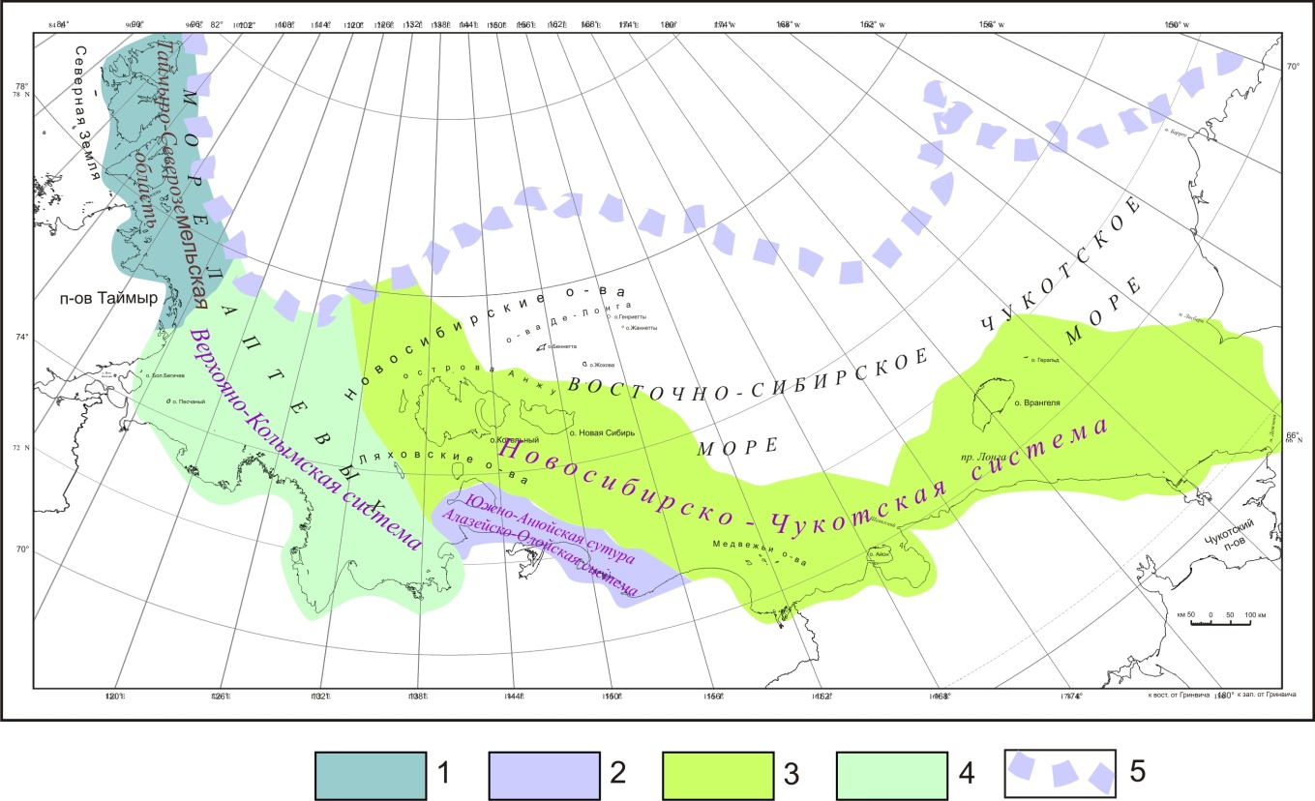
1- Таймыро-Североземельская складчатая область. 2, 3, 4, комплексы поздних киммерид Верхояно-Чукотской области: 2 –Южно-Анюйской офиолитовой сутуры и Алазейско-Олойской системы, 3 – Новосибирско-Чукотской системы, 4 – Верхояно-Колымской системы, 5 – бровка шельфа
Рисунок 4 Районирование нижнего структурного этажа
осадочного слоя на шельфе [6]

На восточно-арктический шельф с материка протягиваются складчатые системы позднекиммерийской Верхояно-Чукотской области северо-востока России: Верхояно-Колымская в море Лаптевых, Новосибирско-Чукотская на южную часть Восточно-Сибирского и Чукотского морей и Южно-Анюйская сутура с фрагментами Алазейско-Олойской системы в район Ляховских островов на небольшой участок прибрежной акватории [6]
Верхояно-Колымская складчатая система от материка продлевается в северо-западном направлении в море Лаптевых, где с запада отделяется от ранних киммерид разрывными нарушениями вдоль побережья Таймыра, а с востоке - комплексами Южно-Анюйской сутуры и Новосибирско-Чукотской системы. Южной границей поздних киммерид являются южно-вергентные надвиги кряжей Прончищева и Чекановского на прибрежной суше – Оленёкская ветвь складок. Предполагается, что складчатый фундамент шельфа моря Лаптевых, так же, как и в Верхоянье сложен терригеными и карбонатными формациями чехла древнего Сибирского кратона, рифтогенными среднепалеозойскими магматическими и осадочными породами и позднепалеозойским – мезозойским верхоянский комплексом окраины Сибирской платформы. В основании деформированного чехла платформы залегают неопротерозойские пестроцветные известняки, доломиты, конгломераты и песчаники. Выше наблюдаются терригенные и карбонатные формации нижнего и среднего палеозоя. Наличие грубообломочных толщ среднепалеозойского возраста и проявления базитового магматизма, известные в Хараулахском хребте, отражают рифтогенный режим, характерный для платформенных и складчатых областей северо-востока Евразии. Верхоянский комплекс представлен P-J глинисто-алевритовыми породами, песчаниками и конгломератами. В отложениях P₃-T наблюдается вулканокластический материал. Верхнеюрско-нижнемеловые отложения вдоль южной границы складчатой системы представлены преимущественно глинистыми осадками, а на востоке – песчано-сланцевыми породами с турбидитами. Меловые отложения представлены угленосным континентальным комплексом, сложенным песчаниками, конгломератами и алевролитами с угольными пластами. В верхнемеловых отложениях местами наблюдаются туфы кислого состава. В кряже Прончищева присутствуют триасовые дайки долеритов и габбро-долеритов, похожих на сибирский трапповый комплекс. Структурный план акваториальной части Верхояно-Колымской складчатой системы повторяет материковый: тектоническая расслоенность, чередованием зон надвигов, опрокинутых и прямых складок. Вдоль побережья моря Лаптевых и на севере морей Восточно-Сибирского и Чукотского протягивается краевой прогиб.
Комплексы Южно-Анюйской складчато-надвиговой шовной зоны выходят на о. Большом Ляховском. В юго-восточной части острова отложения представлены метаморфизованными магматическими породами основного и ультраосновного состава, предположительно, палеозойско-мезозойской офиолитовой ассоциации. Оливиниты, перидотиты и серпентиниты составляют тектонические пластины совместно с базальтами, габбро-долеритами и терригенным флишем. Также распространены амфиболиты и роговообманковые и глаукофановые сланцы. К среднем мелу приурочено внедрение гранитоидов. Вдоль южного берега распространены аргиллиты, алевролиты, песчаники, позднеюрские лавы и туфы островодужных базальтов. С Чукотского полуострова на акваторию, вероятно, протягиваются «средне-верхнепалеозойские базальт-кремнисто-карбонатные толщи задуговых бассейнов и островодужные вулканиты среднего и кислого состава, габброиды офиолитового комплекса с плагиогранитами, местами метаморфизованные вплоть до амфиболитов, триасовый терригенный флиш, а также мантийные гипербазиты с кумулятивными образованиями и комплексом параллельных даек» [6]. Юрско-раннемеловые комплексы, возможно, присутствуют на шельфе Восточно-Сибирского моря и сложены кремнистыми осадками, терригенными и туфотерригенными турбидитами, конгломератами и вулканитами.
Комплексы Новосибирско-Чукотской системы распространены на юге Восточно-Сибирского и Чукотского морей. С юга они ограничены Южно-Анюйской сутурой, а на севере - региональными надвигами и краевыми прогибами. Между Новосибирско-Чукотской и Верхояно-Колымской системами проводится лишь условная граница в море Лаптевых. В западной части Новосибирско-Чукотской системы выделены отложения от ордовика до раннего мела. Палеозойские отложения представляют собой морские терригенно-карбонатные формации и глинисто-кремнисто-карбонатные глубоководные фации S-D₂. В конце девона происходил рифтогенез, сопровождающийся формированием турбидитовых прогибов и проявлением базитового магматизма. На границе палеозоя и мезозоя отмечается перерыв в осадконакоплении. Триасовые и юрские отложения представлены аргиллитами, глинами и алевролитами. На границе Новосибирско-Чукотской системы с Южно-Анюйской сутурой в конце юры-начале мела (берриас) формировались терригенные шельфовые отложения с пачками турбидитов. Затем в апт-альбское время внедрились гранитоиды. В восточной части Новосибирско-Чукотской системы присутствуют те же породы, что и в западной части. Вместе с ними наблюдаются формации консолидированной коры и Охотско-Чукотского вулканического пояса. Кристаллические комплексы консолидированной коры обнажены на о. Врангеля, где представлены метаморфическими сланцами по кислым и основным вулканитами с мраморами и аркозовыми песчаниками, и на востоке Чукотского полуострова, где образованы биотитовыми гнейсами, кристаллическими сланцами, амфиболитами, кварцитами, мраморами мезо- неопротерозойского возраста. Отложения ордовика-нижнего девона представлены мелководными терригенно-карбонатными толщами. Выше с несогласием залегает девонский турбидитовый комплекс, прорванный гранитами. Отложения карбона залегают на подстилающих породах с размывом и представлены лагунными гипсоносными карбонатно-терригенными породами с прослоями базальтов и кислых вулканитов. Отложения пермского периода - морские терригенно-карбонатные и глинисто-кремнистые высокоуглеродистые. В нижнем триасе распространены преимущественно глинистые толщи с примесью вулканогенного материала. Отложения T₁₋₂ характеризуются в основном глинисто-алеврито-песчаниковым составом. Позднеюрский-раннемеловой комплекс в кровле и в подошве ограничен несогласиями. Комплекс сложен песчаниками и вулканитами различного состава. В позднему мелу внедрялись интрузии кислых двуслюдяных гранитов и завершалось образование метаморфических куполов на востоке Чукотского полуострова [6].

Сейсмостратиграфическая характеристика

Сейсмостратиграфическая интерпретация осадочного чехла основана на сейсмостратиграфическом и сейсмофациальном анализе разрезов МОВ-ОГТ 2D, корреляции сейсмокомплексов и привязке отражающих горизонтов к данным сводной скважины ACEX-302, базирующейся на результатах глубоководного бурения 4-х скважин в приполюсной части хребта Ломоносва в 2004 г. Эти скважины вскрывают 428-метровую толщу осадков поверхности дна в стратиграфическом диапазоне от верхнего мела (кампана) до голоцена. Они заложены на сейсмическом профиле, и привязка волнового поля осуществлялась через данный профиль и профиль А7 (рис. 5).
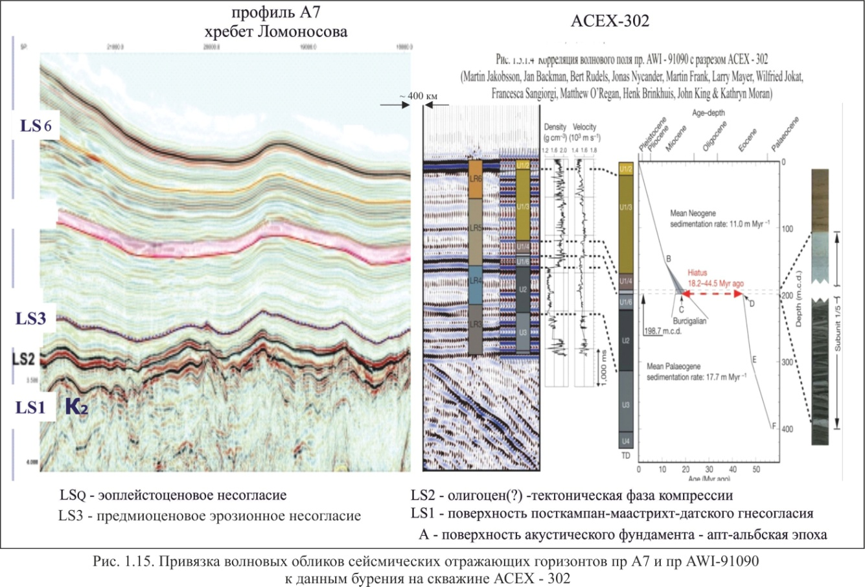
Рисунок 5 Привязка отражающих горизонтов через профили А7и AWI-91090 [4]

Также была рассмотрена стратиграфическая привязка сейсмокомплексов, выполненная рядом геологических организаций на основании морских сейсмических работ МОВ-ОГТ 2D, проведённых на шельфах Восточно-Сибирского и Чукотского морей (рис.6).
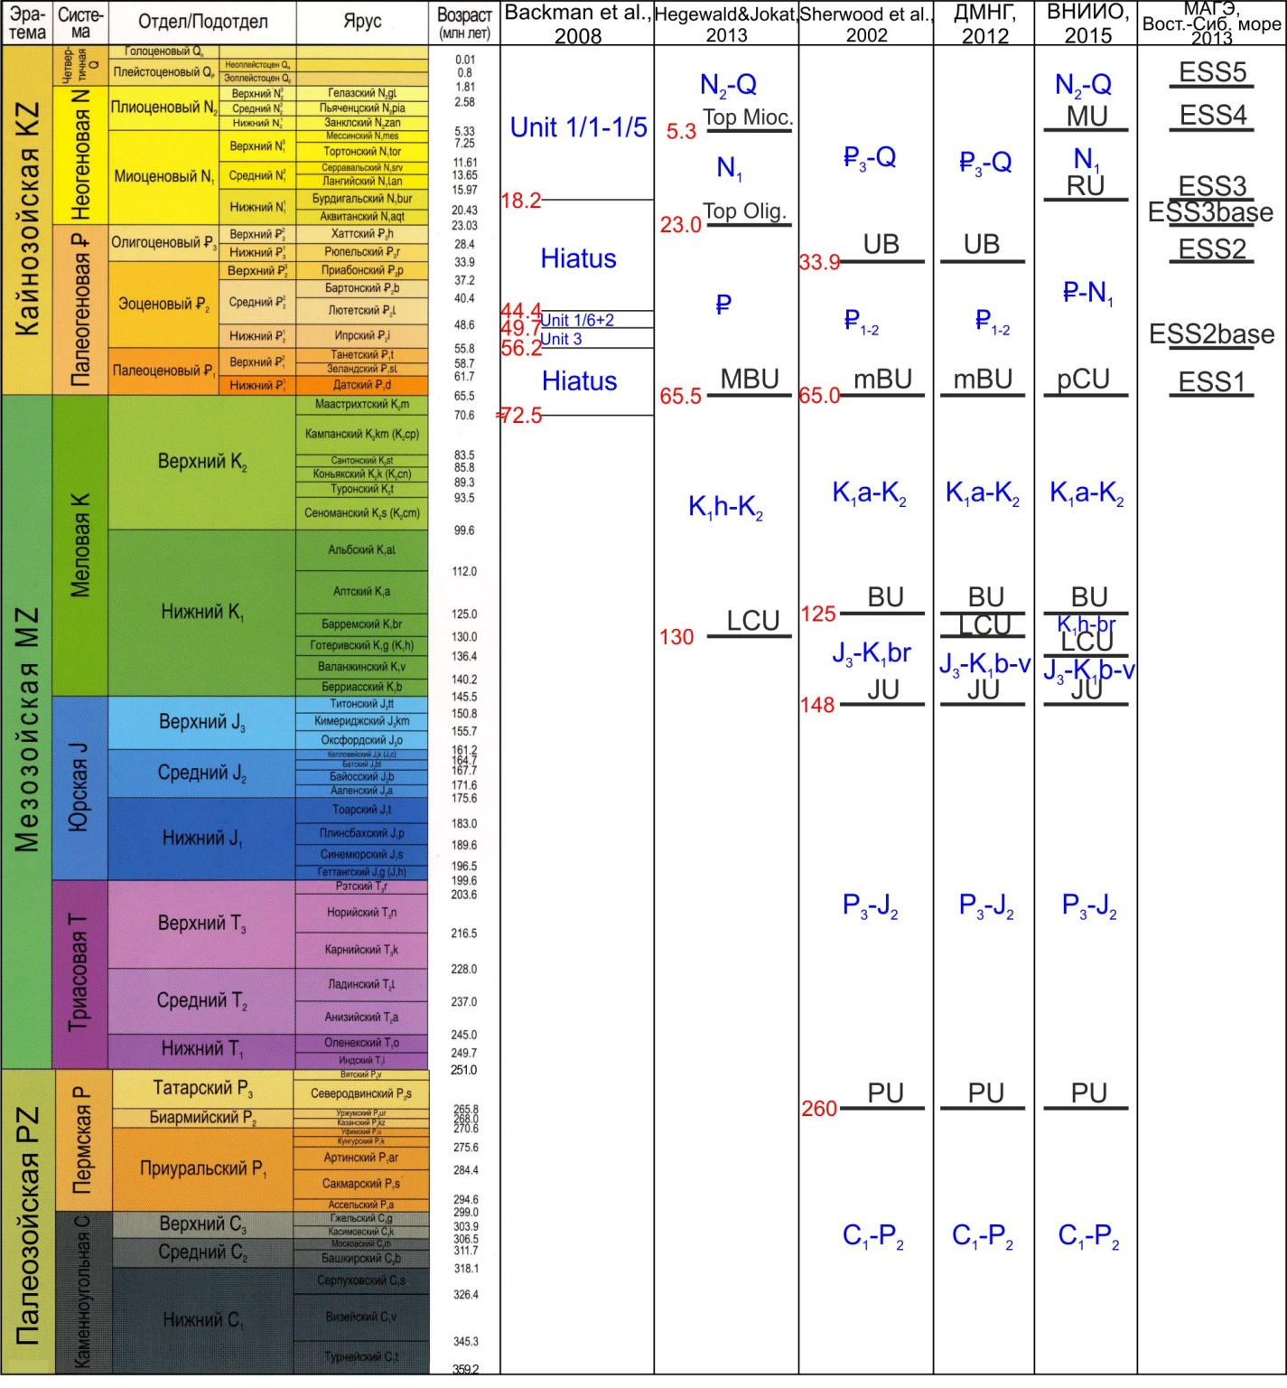
Рисунок 6 Корреляция сейсмических горизонтов осадочного чехла
Восточно-Сибирского и Чукотского морей [4]

Основанием осадочного чехла является поверхность акустического фундамента ТАВ. В восточно-арктическом регионе России данное несогласие относится к карбону – к элсмирскому этапу каледонской складчатости. Данный отражающий горизонт характеризуется амплитудной выразительностью и высокой интенсивностью. Его поверхностью имеет бугристую поверхность и осложнена многочисленными дизъюнктивными нарушениями.
В разрезе Восточно-Сибирской континентальной окраины выделены региональные поверхности несогласия: пермское (PU), юрское (JU), нижнемеловое (LCU), брукское (BU), посткампанское (pCU) и предмиоценовое (RU), расчленяющие осадочный чехол на ряд сейсмостратиграфических комплексов (ССК): карбон-среднепермский (C₁-P₂), верхнеперско-среднеюрский (P₃-J₂), верхнеюрско-барремский (J₃-K₁br), апт-верхнемеловой (К₁a-К₂), палеогеновый (₽₁²-₽₂²/₽₃), миоцен-четвертичный (N₁-Q) [4].
Каменноугольно-среднепермский ССК располагается между акустическим фундаментом и пермским несогласием PU. Его формирование обусловлено низким стоянием моря на границе средней и поздней перми. Временная мощность комплекса небольшая. В волновом поле является акустически слабовыраженным и характеризуется прерывистыми среднеамплитудными отражениями. Среднеинтервальные скорости достигают 6,2 км/с. Комплекс распространён лишь в нижних частях котловины Подводников и прогиба Вилькицкого.
Верхнепермско-среднеюрский ССК выделен между пермским несогласием PU и юрским несогласием JU. Несогласие JU отражает, вероятно, крупный этап орогенеза, проявившийся в Восточно-Арктическом регионе в конце J₂. Также граница среней-верхней юры ознаменуется понижением уровня Мирового океана. В направлении континентального склона кровля комплекса выклинивается на поверхность акустического фундамента и характеризуется подошвенным налеганием. Интервальные скорости, в целом, зависят от глубины погружения комплекса, и варьируют от 3,3 до 4,6 км/с. Формирование преимущественно терригенного комплекса происходило в условиях шельфа. Верхнепермско-среднеюрские отложения выделены на Новосибирских островах и на о. Врангеля.
Верхнеюрско-барремский ССК, ограниченный в подошве и кровле юрским JU и брукским BU несогласиями соответственно, формировался в условиях растяжения, которому предшествовал среднеюрский орогенез. Отложения представлены терригенными породами со сланцами и достигают мощности 2500 м. Сейсмические скорости составляют примерно 3,5-4,5 км/с, а волновая картина характеризуется высокими амплитудами. Несогласие BU в кровле комплекса фиксирует завершение брукско-чукотской орогении, полностью преобразовавшей тектонический облик Чукотки, северной Аляски и шельфа Чукотского моря.
Апт-верхнемеловой ССК расположен между брукским BU и посткампанским pCU несогласиями. По литологическому составу представлен терригенными и вулканогенно-осадочными отложениями апт-позднемелового возраста. В прогибе Вилькицкого и в котловине Подводников комплекс является акустически прозрачным, что говорит о возмодной лавинной седиментации. Среднеинтервальные скорости достигают 3,6 км/c. Посткампанское несогласие pCU разделяет горизонтально-слоистые кайнозойские комплексы и деформированные мезозойские отложения. Его формирование, вероятно, связано с изменением обстановки осадконакопления на границе мела и палеогена, которое было вызвано начальной фазой раскрытия Евразийского бассейна. На Северном склоне Аляски и прилегающем шельфе апт-верхнемеловой ССК сопоставляется с нижнебрукским комплексом ранне-позднемелового возраста, ограниченным региональными несогласиями BU и mBU. Несогласие mBU сформировалось в начале палеогена, когда прилегающая территория и значительная часть акватории в результате тектонических процессов была выведена на поверхность и эродирована.
Палеогеновый ССК ограничен посткампанским pCU и предмиоценовым RU несогласиями и включает верхнепалеоцен-среднеэоценовые отложения. В скважине ACEX они представлены алевропелитами и бикремнистыми глинами. Интервальные скорости составляют 2,8–3,2 км/с. Отражения палеогенового ССК является высокоамплитудными. Региональное предмиоценовое несогласие RU фиксирует подошву верхнего сейсмокомплекса на хребте Ломоносова и является динамически ярко выраженным отражающим горизонтом. Также, несогласия RU и коррелируются с границами LU (Ломоносовское несогласие) и LR-3 (региональное несогласие), которые выделены зарубежными исследователями.
Миоцен-четвертичный ССК ограничен региональным предмиоценовым несогласием RU в подошве и дном моря в кровле. В скважине ACEX он сложен алевролитами с песчаными прослоями. Неогеновый комплекс разделяется на два подкомплекса мессинским несогласием МU. На суше кайнозойские отложения, представленные континентальными, прибрежно-морскими угленосными и мелководно-морскими обсадками [4].

Перспективы нефтегазоносности

В пределах Восточно-Сибирского моря выделяются две крупные перспективные нефтегазоносные провинции (ПНГП) − Новосибирско-Чукотская и Восточно-Арктическая (рис.7).
Новосибирско-Чукотская ПНГП охватывает южную часть Чукотского моря и южную, западную и северо-западную части Восточно-Сибирского моря. В ее составе выделены две перспективные нефтегазоносные области: Новосибирская ПНГО и Южно-Чукотская ПНГО [1].
Новосибирская ПНГО выделена в пределах южной и западной частей акватории Восточно-Сибирского моря. Перспективы нефтегазоносности связаны с наращиванием чехла кайнозоскими отложениями в северо-западной части ПНГО.
Южно-Чукотская ПНГО расположена в южной части Чукотского моря и представлена мезо-кайнозойским комплексом осадочных пород. Наибольшие мощности осадочного чехла отмечены во впадинах, а в районе поднятий Врангелевско-Геральдского и Шелагского его мощность уменьшается.
Восточно-Арктическая ПНГП охватывает северо-восточную часть Восточно-Сибирского моря и северную часть Чукотского. В ее составе выделены две ПНГО: Де-Лонга и Северо-Чукотская.
ПНГО Де Лонга выделена в северо-восточной части Восточно-Сибирского моря. Перспективы нефтегазоносности связаны с локальными объектами, выделенными в кайнозойском комплексе северо-западного и северо-восточного обрамления поднятия Де Лонга.
Северо-Чукотская ПНГО расположена в северной части Чукотского моря и практически совпадает по контурам с Северо-Чукотским прогибом. Осадочный чехол ПНГО сложен преимущественно отложениями кайнозоя, мела и возможно юры, и достигает глубины 20-22 км. В пределах Северо-Чукотского прогиба выделяются клиноформный комплекс в отложениях палеогена и конусы выноса терригенного материала в отложениях неогена, которые сходны по строению с аналогичными отложениями Охотского моря, где являются нефтегазоносными.
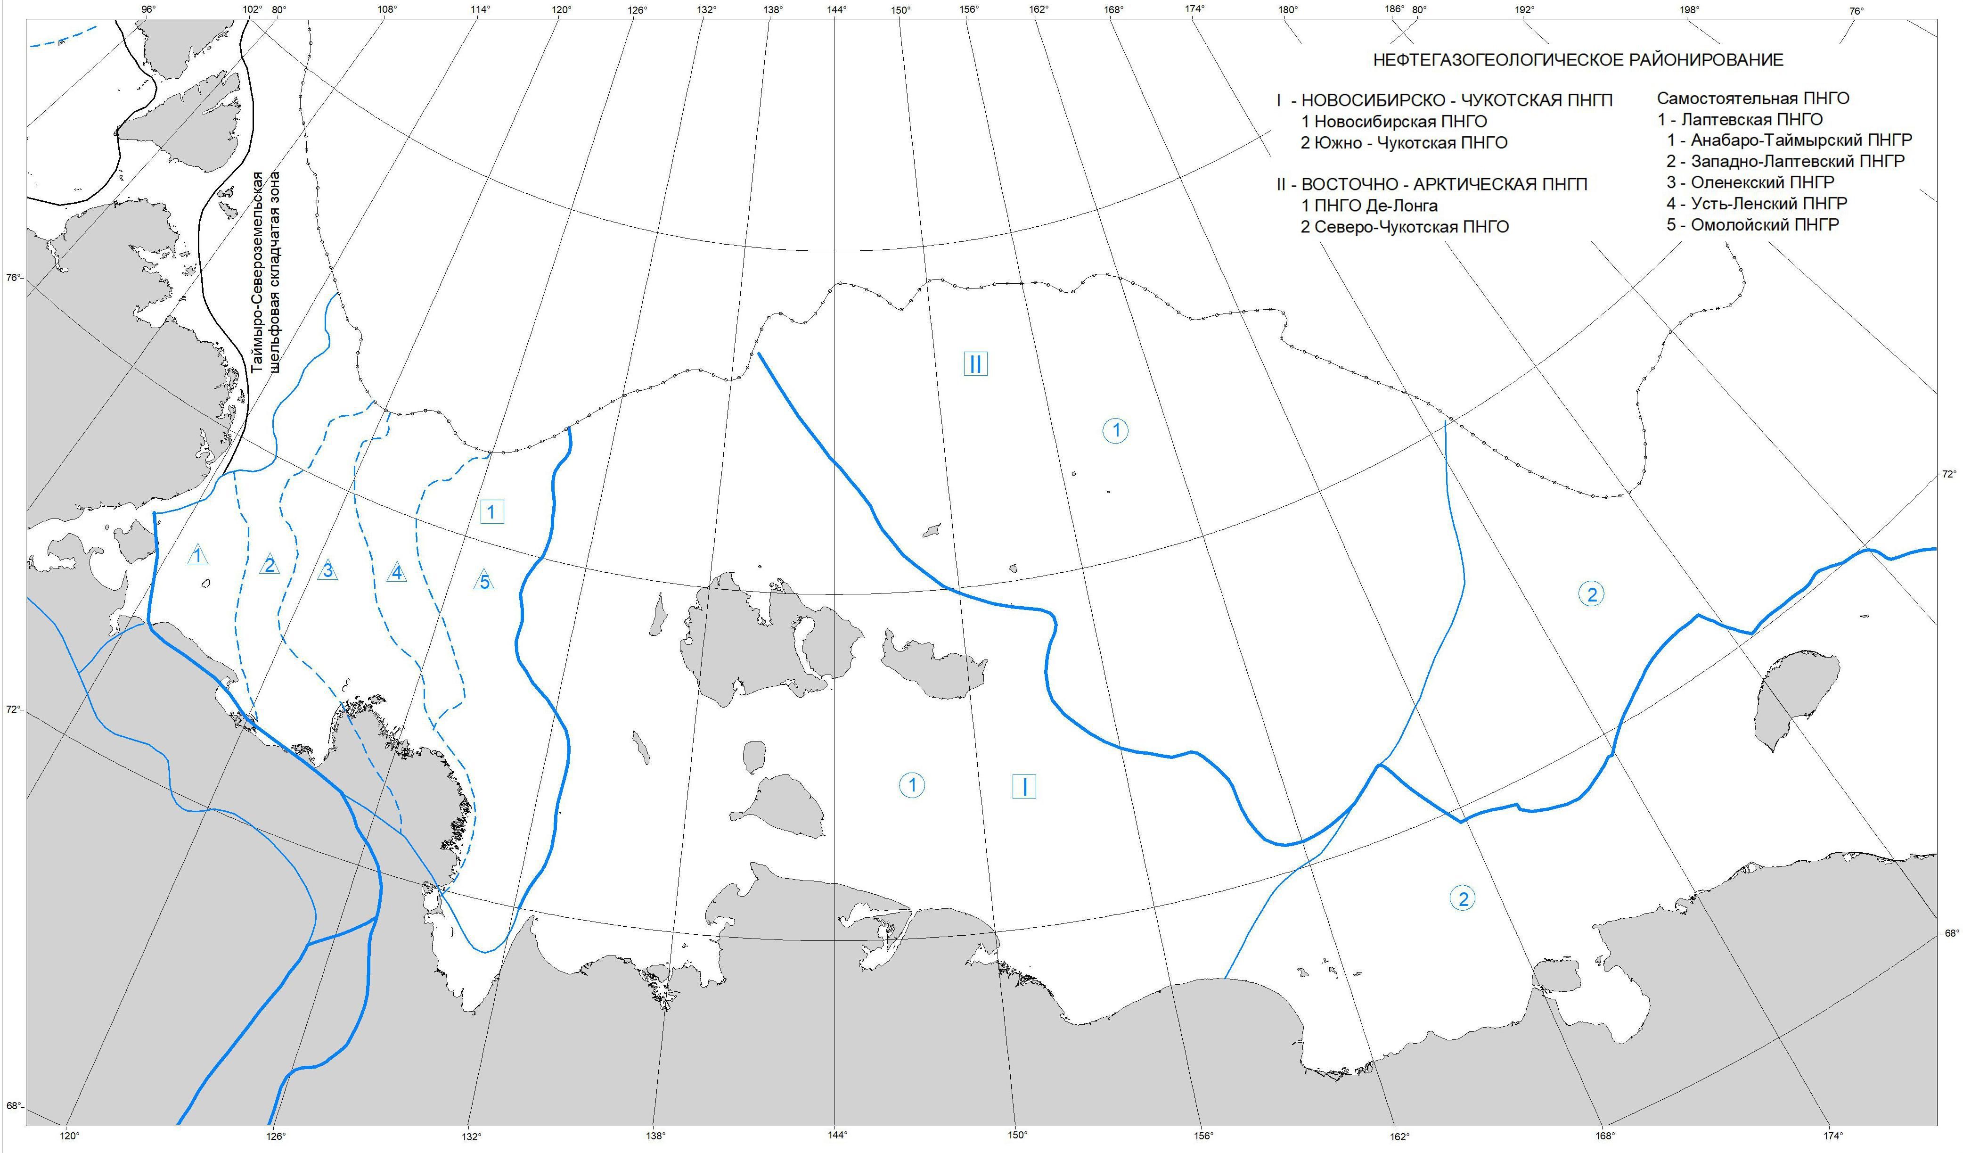
Рисунок 7 Схема нефтегазогеологического районирования
шельфа восточно-арктических морей [1]

Известно, что оценка перспектив нефтегазоносности производится с учётом таких факторов как: мощность осадочного чехла, структурно-тектонический, литолого-стратиграфический факторы, литологические особенности разреза, время последнего мощного прогибания, роль магматизма.
Мощность осадочного чехла достигает максимальных значений (до 18 км) во впадинах: в Новосибирском прогибе и в пределах континентального склона от поднятия Де-Лонга к котловине Подводников. Поднятие Де-Лонга, поднятие Менделеева, Северо-Чукотский прогиб и прогиб Вилькицкого формируют Де-Лонгско-Менделеевскую седловину, где под верхнемеловым-кайнозойским чехлом развит мощный палеозой-мезозойский терригенно-карбонатный комплекс. Это служит геологическими предпосылками для того, чтобы считать данный район перспективным для поисков углеводородов.
К структурно-тектоническим факторам относятся тектогенные зоны – ступенчатые сбросы фундамента, горстово-блоковые выступы и вулканогенные поднятия в области перехода континент – океан, которые ограничивают внутренние впадины, где в свою очередь возможно накопление черносланцевых толщ. В большинстве осадочных бассейнов современных пассивных окраин черносланцевые толщи являются основными нефтематеринскими породами.
Амеразийский бассейн относится к обстановке длительного прогибания и тектонические нарушения, находящиеся в состоянии растяжения, могут служить путями миграции углеводородов от источников генерации к тектонически экранированным ловушкам [4]. Также проводится аналогия с месторождением углеводородов на Аляске Прадхо-Бэй, которое расположено в Восточно-Арктическом ПНГП и приурочено к валообразному поднятию Дуга Барроу, где осадочный чехол залегает на каледонском фундаменте. В северной и северо-восточной части Восточно-Сибирского моря также распространён каледонский фундамент, что является основанием считать данный регион перспективным на нефть и газ.
В результате литологического анализа разреза было выделено несколько перспективных нефте-газоносных комплекса: триасовый, меловой, верхнемеловой-палеогеновый.
Триасовый комплекс, сложенный терригенными породами морского происхождения с глинистыми прослоями, может рассматриваться как нефтематеринский ПНГК, меловой, представленный ритмично чередующими пачками вулкногенно-осадочных пород, - как газоматеринский ПНГК. Верхний ПНГК рассматривается как перспективный для поисков ловушек тектонического, литолого-стратиграфического типа, где возможны залежи углеводородов.
Таким образом, для формирования залежей углеводородом наиболее перспективными являются K₂ - KZ отложения (отложения лавинной седиментации, обладающие хорошими фильтрационо-ёмкостными свойствами) [4].

СЕЙСМИЧЕСКИЕ РАБОТЫ МОВ-ОГТ 2D

2.1 Полевые работы

В работе использованы сейсмические данные МОВ-ОГТ 2D , полученные ОАО МАГЭ в 2007 году на НИС «Профессор Куренцов» (профили А4 и А7) и в 2011-2012 гг. на НИС «Геолог Дмитрий Наливкин» (профили DL) (рис.8). Сведения о профилях приведены в таблице 2.
Таблица 1
№ | Название проекта | Длина (км)
1 | А4 | 391,030
2 | А7 | 820
3 | DL | 3600

Все данные сейсмические работы проводились по стандартной методике и с использованием типового набора оборудования.
- Система возбуждения упругих колебаний;
- Система приёма сейсмических колебаний;
- Регистрирующая аппаратура.
В таблице 3 приведена характеристика оборудования, используемая при проведении данных геофизических работ.
Таблица 2
Характеристика используемого оборудования
 | А7  2007 г. | А4  2007 г. (?) | DL  2011-2012 гг.
Система возбуждения упругих колебаний
Тип источников | BOLT 1500/1900 LL-X | BOLT TECHNOLOGY Corp | BOLT GUN
Кол-во источников в одной линии | 20 | до 10 | 9; 7; 7; 9
Используемые объёмы источников | 60; 100; 130; 180; 200 и 300 куб. дюйм | 60; 100; 130; 180; 200 и 300 куб. дюйм | 70; 100;130;145; 180;200; 250; 300 куб дюйм
Погрешность срабатывания ПИ | ±1.5 мс | ±1.5 мс | ±1.5 мс
Рабочее давление на выстреле | 2000 psi. | 2000 psi. | 2000 psi.
Рабочее заглубление линии | 6 м | 7 м | 6 м
Интервал возбуждения | 37.5 м | 37.5 м | 37,5 м
Система буксировки | - | Норвежский буй А6 | Норвежский буй А6
Вынос центра ПИ от кормы | 50 м | 30 м | 27,15 м
Сейсмическая коса
Тип | Sercel Seal 24bit digital (Fluid filled streamer) | Sercel Seal 24bit digital | Sercel Seal 24bit digital (Solid sentinel Streamer)
Длина активной части косы | 8100 м | 8103.4 м | 8103.4 м
Групповой интервал | 12.5 м | 12.5 м | 12.5 м
Длина активной секции | 150 м. | 150 м | 150 м
Количество секций | 54 | 54 | 54
Количество каналов в косе | 648 | 648 | 648
Количество каналов в секции | 12 | 12 | 12
Количество гидрофонов в группе | 16 | 16 | 8
Вынос 1-го канала от кормы | 200 | 150 | 157.15 м
Глубина буксировки косы | 8-9 м | 7-9 м | 7-9 м
Тип гидрофонов | SLH 20 or Geopoint | SLH-20 | Serсel Flexible
Макс. рабочая глубина | <30 м | <30 м | 22 м
Макс. нерабочая глубина | >250 м | >250 м | -
Регистрирующая аппаратура
Тип | Seal v.5.1 | Seal v.5.1 | Seal v.5.2
Количество каналов |  | 648 | 648
Длина записи | 12 сек | 12 сек | 12 сек
Частота дискретизации | 2 мс | 2 мс | 2 мс
Формат записи | SEG-D | SEG-D | SEG-D
Накопители | QUANTUM DLT8000 | 3592 | IBM 3590,3592
Система контроля качества | eSQC-Pro v.2.2 | eSQC-Pro v.2.2 (LINUX RED HAT 3.5) | eSQC-Pro v.2.3

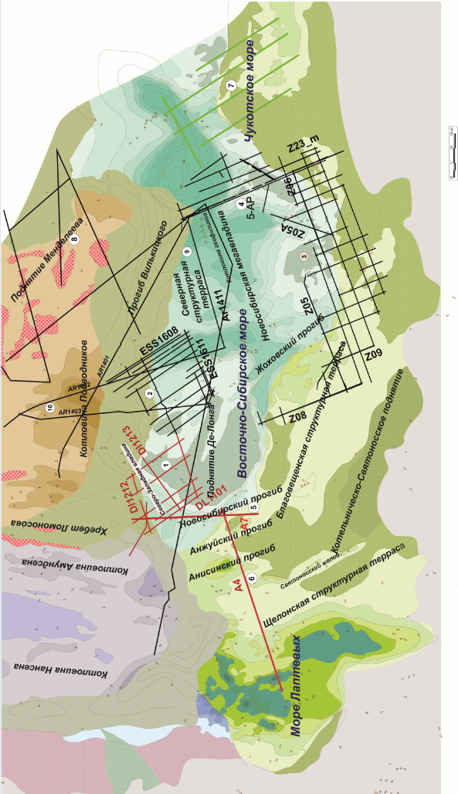 | Рисунок 8 Схема сейсмических профилей, выполненных с 01.01.2000 г. за счёт средств федерального бюджета  На тектонической основе (М.К.Косько).  Красным цветом выделены профили, выбранные для интерпретации
Геофизические исследования сопровождались морскими геодезическими работами, целью которых являлось:
- определение координат точек геофизических наблюдений (привязка по спутниковой навигационной системе «NAVSTAR» в системе координат WGS-84;
- вывод судна в заданные точки;
- точное вождение судна по профилям;
- непрерывное эхолотирование на геофизических профилях [3].

2.2 Обработка данных МОВ-ОГТ 2D

Район исследования характеризуется относительно благоприятными сейсмогеологическими условиями. На северо-западе территории расположен континентальный склон с мощным осадочным чехлом и чётко прослеживающимися отражающими горизонтами. Центральная и юго-восточная части характеризуются малыми глубинами и маломощным осадочным чехлом. В результате анализа первичных временных разрезов были выявлены следующие волны-помехи:
- интенсивные полнократные и частичнократные волны в глубоководной части и на континентальном склоне;
- головные волны в мелководной части разреза;
- дифрагированные волны от зон тектонических нарушений;
- реверберационные волны на мелководной части разреза;
- некогерентный шум на различных участках профиля, связанный с волнениями моря [2].
Целью обработки сейсмических данных является подавление волн-помех и выделение полезного сигнала для получения качественного изображения геологической среды. Известно, что обработка сейсмических данных носит итерационный характер с многократным повторением процедур для улучшения результатов. Как указывалось выше, для интерпретации использовались сейсмические данные, обработка которых выполнялась в разные годы. Последовательность процедур обработки для разных объектов между собой несколько различается, однако, в общем случае, состоит из следующих этапов:
- Ввод данных и предварительная обработка включает в себя следующие процедуры:
- демультиплексация цифровых записей - преобразования исходных данных из формата SEG-D в формат обрабатывающей системы;
- ввод геометрии и сортировка по ОСТ;
- редактирование сейсмических трасс (исключение сбойных трасс, обнуление бракованных участков, удаление амплитудных выбросов, изменение полярности и т.д.)
- Обработка до суммирования
- начальный мьютинг (обнуление начальных участков сейсмических трасс, где в области первых вступлений регистрируются преломленные и поверхностные волны);
- коррекция амплитуд – изменение относительных величин амплитуды сигнала, учитывающее воздействие различных физических факторов на интенсивность регистрируемых сигналов (геометрическое расхождение и поглощение);
- широкополосная фильтрация - подавление низко– и высокочастотных составляющих, не относящихся к частотной характеристике полезного сигнала, с целью повышения амплитудной разрешенности сигнала;
- фильтрация в f-k области – подавление низкоскоростных волн техногенного происхождения;
- деконволюция, задачей которой является сжатие сигнала и повышение временной разрешённости сигнала;
- ввод статических поправок, которые устраняют искажения времён прихода волн (поправки за заглубление источников возбуждения и сейсмоприемников);
- ввод кинематических поправок, которые рассчитываются основе скоростного анализа сейсмограмм ОСТ (вертикальный и горизонтальный спектры скоростей). Они позволяют устранить различия во временах прихода волн, вызванных неодинаковым удалением источников от приёмников, и подавить кратные волны и выделить полезные[5].
- Суммирование ОСТ – получение временного разреза.
Некоторые процедуры обработки при необходимости повторяются, чтобы в результате был получен качественный суммарный разрез.
- Обработка после суммирования разреза ОСТ:
- миграция – построение сейсмического изображения с учётом сейсмического сноса;
- полосовая фильтрация;
- деконволюция и т.д.
- Вывод суммотрасс в виде файлов формата Seg-Y
Для передачи результатов обработки в интерпретационный комплекс в паспорта трасс файлов формата SEG-Y вводились географические и прямоугольные координаты [3].

ИНТЕРПРЕТАЦИЯ

Интерпретация сейсмических данных МОВ-ОГТ 2D направлена на изучение полученных в результате обработки сейсмических (временных, глубинных) разрезов и их истолкование с геологической точки зрения. Интерпретация включает несколько этапов для решения следующих основных задач:
- создание базы геолого-геофизической информации;
- увязка сейсмических данных разных лет;
- стратиграфическая привязка отражающих горизонтов к скважинным данным;
- корреляция и пикирование отражающих горизонтов (ОГ), выделение и трассирование разрывных нарушений;
- построение глубинных сейсмогеологических разрезов с отображением основных отражающих горизонтов;
- построение геологических моделей районов исследования (структурных и структурно-тектонических схем);
- выделение сейсмостратиграфических комплексов;
- оценка литологического состава слоев по динамике сейсмических сигналов;
- реконструкция условий осадконакоплений;
- выявление структурных ловушек углеводородов, зон развития коллекторов и определение фильтрационно-ёмкостных свойств (ФЕС) и других геологических параметров толщ.
Интерпретация сейсмических данных, представленных в данной работе, выполнялась в программном комплексе Kingdom Suite 8.7. Это геоинформационная система, включающая много возможностей для интерпретации геолого-геофизических данных, основными из которых являются следующие: загрузка/выгрузка сейсмических данных в формате SEG-Y; корреляция горизонтов, тектонических нарушений и структурное картопостроение в вариантах 2D и 3D; обработка данных ГИС, моделирование, расчет сейсмических атрибутов.
В рамках ВКР выполнена только структурная интерпретация, завершающаяся построением структурных схем по основным отражающим горизонтам и структурно- тектонических карт. Исходными данными служили глубинные сейсмические разрезы МОВ-ОГТ разных лет обработки.

3.1 Стратиграфическая привязка отражающих горизонтов

Как указывалось в разделе 1.3.3, стратиграфическая привязка отражающих горизонтов на сейсмических профилях осуществлялась через региональный профиль А7 к единственной для восточной части Российской Арктики сводной скважине ACEX-302 на хребте Ломоносова.
В результате анализа архивных материалов (отчётов по данным проектам) была составлена сводная таблица, отображающая информацию о прослеженных ранее горизонтах, сейсмокомплексах и их стратиграфической привязке (табл.3). Из множества отражающих горизонтов было выбрано только четыре, которые прослежены на всех профилях и расположены в тех стратиграфических диапазонах, к которым могут быть приурочены элементы нефтегазоносных систем (флюидоупоры, коллекторы и нефтематеринские толщи): A (акустический фундамент), ESS1 (посткампанское несогласие), ESS2 (эоцен-олигоценовое несогласие), ESS3 (предмиоценовое несогласие).

3.2 Увязка сейсмических данных разных лет

Объектами интерпретации являются сейсмические профили разных лет и разных проектов. Сначала был проведён анализ полученных в формате SEG-Y глубинных разрезов, в результате которого было выявлено, что такие сейсмические данные обладают разными амплитудно-частотными характеристиками, некоторые профили характеризуются низкой разрешённостью, а также преобладают волны-помехи. Это означает, что во всех трёх проектах были использованы различные алгоритмы обработки. Из-за отсутствия первичных данных произвести переобработку не представилось возможным.
Ещё одной проблемой, с которой можно столкнуться, является невязка между временными или сейсмогеологическими разрезами в точках пересечения профилей. Невязка профилей одного проекта может быть связана с некорректной обработкой сейсмических данных. Устранить её можно либо при помощи дообработки, либо на этапе интерпретации. Сейсмические разрезы разных проектов могут не увязываться между собой, также, из-за наличия разного уровня линии приведения разрезов, выбранной на этапе обработки, по полярности, и по другим динамическим характеристикам волновых картин. В данном случае есть два варианта увязки: ручная и автоматическая.
Таблица 3
Информация о прослеженных ранее горизонтах, сейсмокомплексах
и их стратиграфической привязке

Отчёт №5 |  | Отчёт №6 |  | Отчёт №14
Горизонт | Комплекс | Горизонт | Комплекс | Горизонт | Комплекс
ДНО МОРЯ |  | ДНО МОРЯ |  | ДНО МОРЯ
 |  |  |  |  | ССК7 (плейстоцен-квартер)
 |  |  | ССК6 (плейстоцен – квартер) | ESS6 – Q, эоплейстоценовое несогласие
 |  |  |  |  | ССК6 (верхний миоцен-плейстоцен)
LS5 - (Q) – Эоплейстоценовое несогласие |  | LSQ – Эоплейстоценовое несогласие связано с региональным раннечетвертичным перерывом в осадконакоплении |  | ESS5 – Q, плейстоцен
 | ССК5 (плиоцен- плейстоцен) |  | ССК5 (плиоцен - плейстоцен) | ESS4 (N₁³)
LS4 - (N₂³) - Конец позднего миоцена |  | LSms (N₂³) - Конец позднего миоцена  «мессинская регрессия» |  | ESS3 (N₁²)
 | ССК4 (верхнемиоцен – плиоценовый) |  | ССК4 (верхнемиоцен – плиоценовый) |  | ССК5 (нижний олигоцен-нижний миоцен)
LS3 - (N₁²) - предсреднемиоценовое несогласиe, подошва верхнего синрифтового комплекса |  | LS3 (N₁²) - граница верхнего олигоцена – нижнего миоцена  (предмиоценовое эрозионное несогласие) |  | ESS3 base (P₃¹-N₁¹)
 |  |  |  |  | ССК4 (нижний олигоцен)
 |  |  | ССК3 (поздний олигоцен – ранний миоцен) | ESS2 (Р₂³₋ Р₃¹)
 | ССК3 (поздний олигоцен – ранний миоцен) | LS2 (P₂³- P₃¹) - олигоцен |  |  | ССК3 (эоценовый)
 |  |  | ССК2 (палеогеновый) | ESS2base (Р₁²₋ Р₂¹)
LS2 - (P₂³- P₃¹) - олигоцен |  | LS2base (Р₁² – Р₂¹) - конец раннего эоцена |  |  | ССК2 (палеоценовый)
 | ССК2 (палеогеновый)
LS1 - (К₂ – Р₁) – подошва кайнозойского осадочного чехла |  | LS1 (К₂ – Р₁) – подошва кайнозойского осадочного чехла |  | ESS1 (К₂ – Р₁)
 | ССК1 (позднемеловой, К₂) |  | ССК1 (позднемеловой, К₂) |  | ССК1 (К₂)
A - (PZ, MZ – К₂) – кровля апт-альбского диахронного несогласия, подошва синрифтового комплекса отложений  F - поверхность кристаллического фундамента (AR-PR) | Акустический фундамент | A - (PZ, MZ – К2) – кровля апт-альбского диахронного несогласия, подошва синрифтового комплекса отложений  F - поверхность кристаллического фундамента (AR-PR) | Акустический фундамент | Горизонт A (PZ-К₂)  ПСЭ (VIII-VII) (PZ-MZ)  Горизонт F – кристаллический фундамент (AR-PR) | Акустический фундамент

Ручная увязка осуществляется путем сравнения формы сейсмического сигнала в точках пресечения профилей, определения временных невязок и их распределения путем ввода в разрезы статических поправок [9].
Автоматическая увязка предусмотрена в интерпретационных системах и выполняется более формально. Расчет невязок на пересечении профилей в данном случае выполняется по каждому горизонту, прокоррелированному в пределах исследуемой площади. На каждом пересечении рассчитывается невязка с секущими профилями и далее она разбрасываются по всей площади. Для увязки фазовых сдвигов выполняется процедура доворота фазы, при которой подбирается угол доворота [1]. Принято использовать как ручную, так и автоматическую увязки для более корректного результата.

3.3 Корреляция отражающих горизонтов и тектонических нарушений. Построение сейсмогеологических разрезов

По динамическим характеристикам в волновом поле сейсмических разрезов северо-западной части Восточно-Сибирского моря выделяются горизонты, связанные с поверхностью акустического фундамента и границами в мезозойско-кайнозойском осадочном чехле. На сейсмогеологических разрезах выделены основные отражающие горизонты: акустический фундамент (жёлтым цветом), ESS1 (зелёным цветом), ESS2 (розовым цветом), ESS 3 (синим цветом) и дно моря (голубым цветом). Разрезы были составлены в горизонтальном масштабе 1:1000000 по профилям A4, DL1101, DL1212; DL1213; 1:2000000 по композитному профилю DL и в масштабе 1:3000000 по профилям А7 и по композитному профилю А4-А7; вертикальный масштаб – 1: 100 000.
На рис. 9-14 приведены наиболее представительные сейсмогеологические разрезы до глубины 11 000 м, отображающие геологическое строение осадочного чехла, включая акустических фундамент, а также рельеф дна моря.
Опорный горизонт A фиксирует поверхность акустического фундамента, характеризующегося достаточно расчленённым рельефом и глубинами погружения от 100 до 15500 метров. Горизонт A выделяется как интенсивное одно-двухфазное отражение на границе между регулярной и акустически прозрачной записью. Наблюдается налегание и прилегание осадочного чехла. Ввиду наличия множества разрывных нарушений, амплитудная выразительность изменчива.
Горизонт ESS1 прослеживается на глубинах от 650 м до 5000 м и характеризуется высокой динамической выразительностью.
Горизонт ESS2 выделяется на глубинах от 280 до 5500 м. Это высокоамплитудное отражение, разделяющее подстилающие комплексы от вышележащих клиноформных комплексов. Горизонт ЕSS2 выклинивается в центральной части поднятия Де-Лонга и не прослеживается на юго-востоке района исследования.
Горизонт ESS3 прослеживается на глубинах от 190 до 4800 м и отделяет клиноформную толщу от параллельно-слоистой. По динамическим характеристикам данное несогласие выделяется как высокоамплитудное отражение. Выклинивается к юго-восточной части поднятия Де-Лонга.
Выделение тектонических нарушений
При анализе сейсмических разрезов наблюдается развитие разрывных нарушений Разрывные нарушения выделялись после пикировки отражающих горизонтов на основе следующих основных визуальных признаков [5],[7]:
- разрыв и смещение фазы одного и того же отражающего горизонта;
- разные углы наклона осей синфазности по обе стороны тектонического нарушения;
- наличие дифрагированных волн;
- аномальные участки, характеризующие ослабления амплитуды волны, которые говорят о наличии зоны трещиноватости;
- изменение динамической выразительности записи;
- исчезновение опорных горизонтов и появление новых.

3.4 Построение структурных и структурно-тектонических схем

Глубинные сейсмогеологические разрезы служат основой для структурных построений. В программном комплексе Kingdom были построены фрагменты структурных схем по четырём основным отражающим горизонтам и дну моря. Их масштаб составляет 1: 7 500 000, шаг между изолиниями глубин 500 м для поверхности акустического фундамента, 200 м для поверхности ОГ ESS1 и 150 м для поверхностей ОГ ESS2, ESS3 и дна моря. Структурные схемы по поверхности акустического фундамента (А), отражающим горизонтам осадочного чехла ESS1, ESS2, ESS3 и поверхности дна моря представлены на рис. 15 и 16.
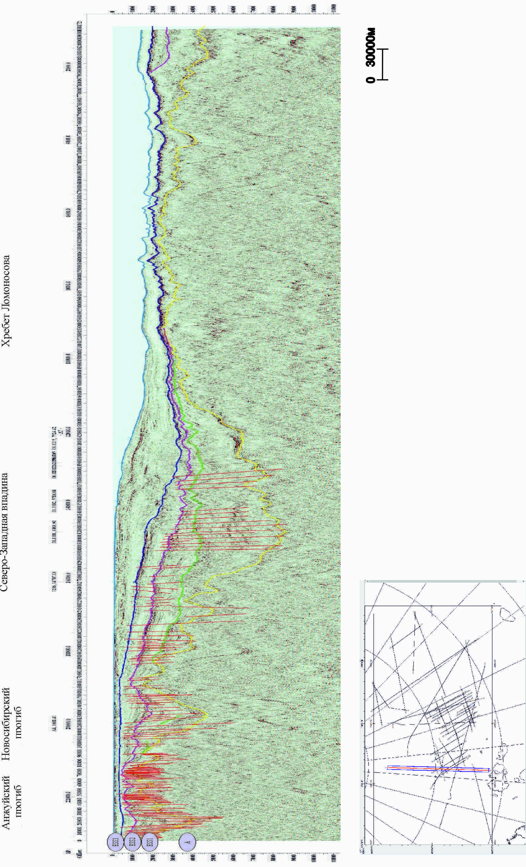 | Рисунок 9 Сейсмогеологический разрез по профилю А7
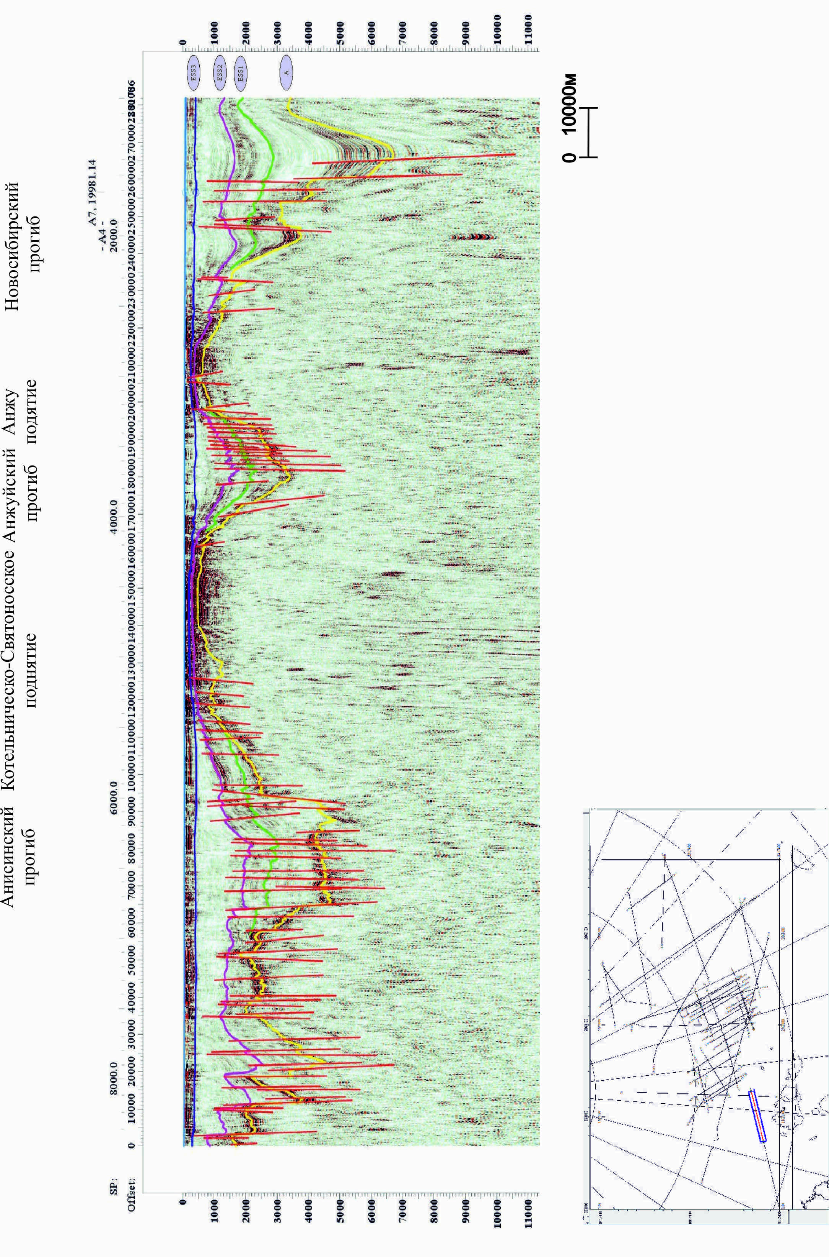 | Рисунок 10 Сейсмогеологический разрез по профилю А4
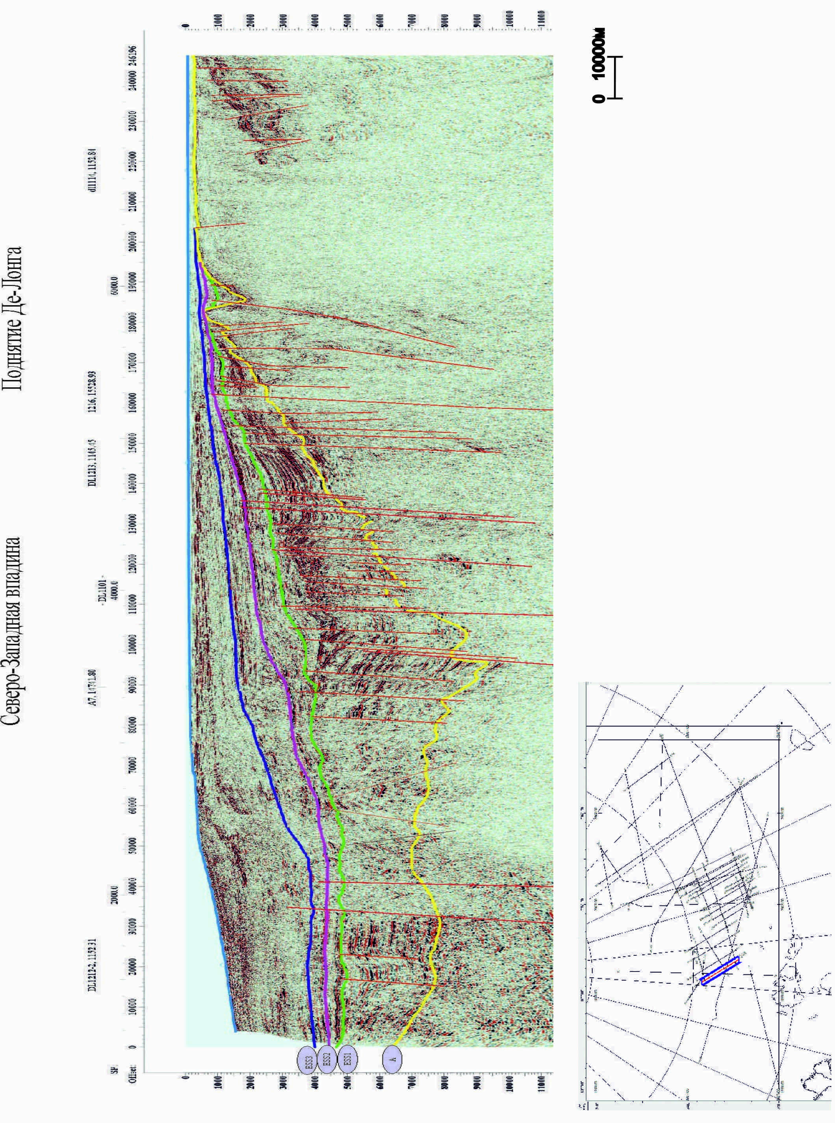 | Рисунок 11 Сейсмогеологический разрез по профилю DL1101
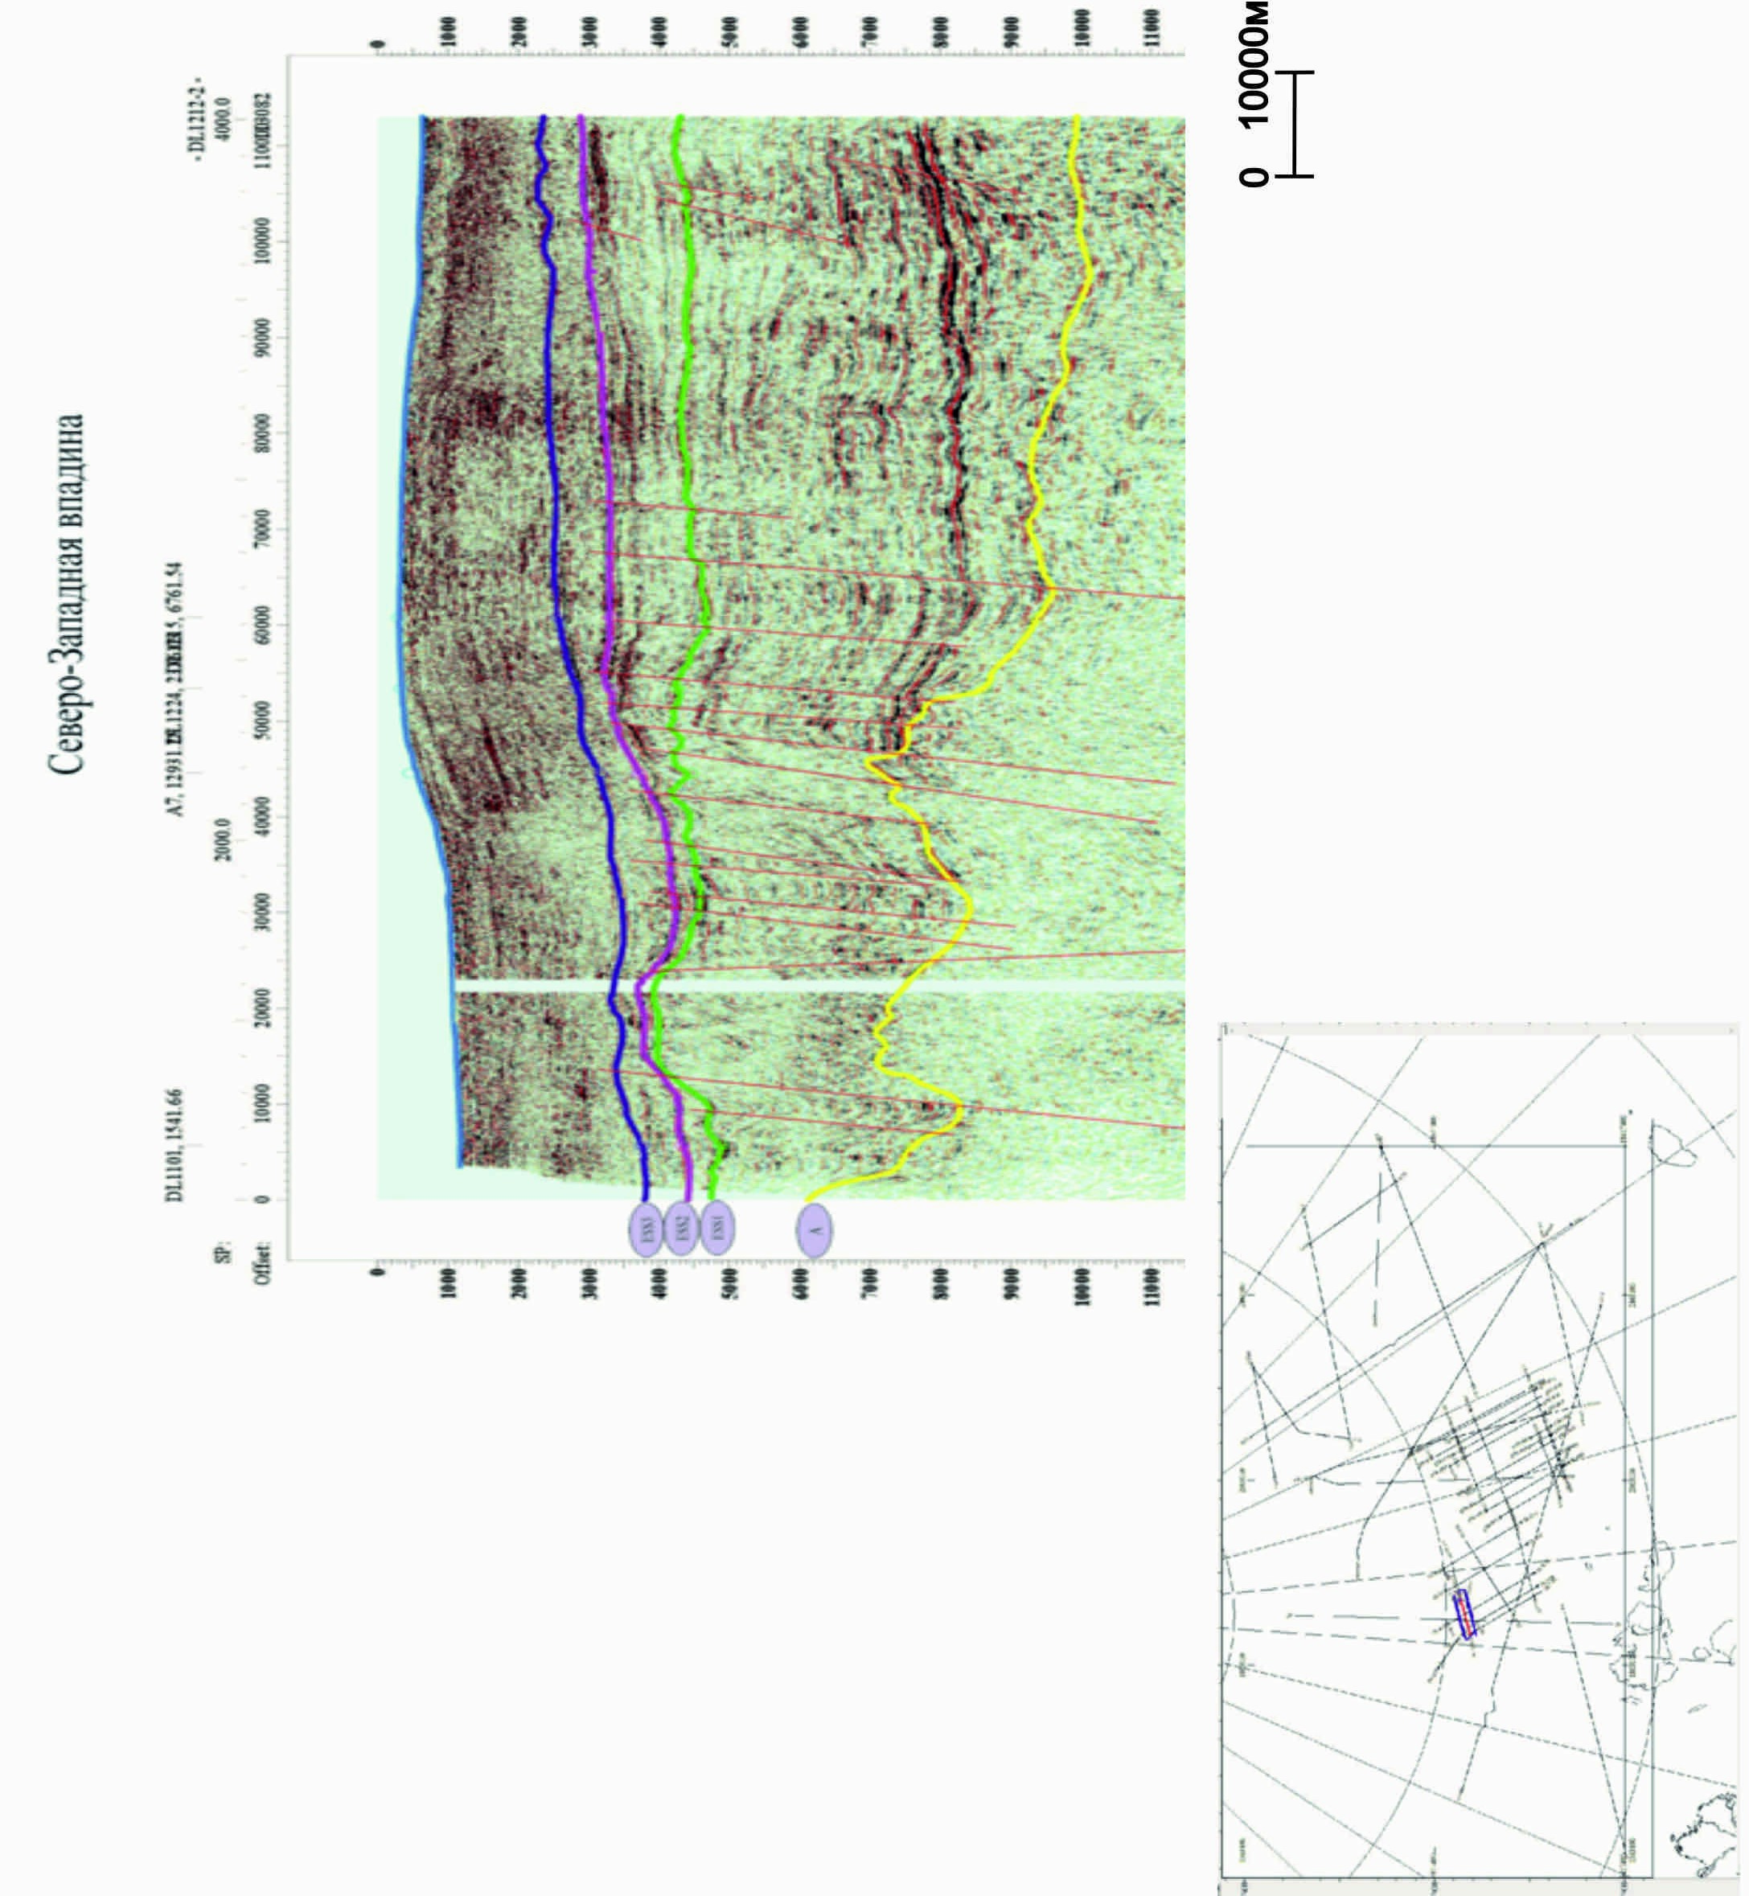 | Рисунок 12 Сейсмогеолоический разрез по профилю DL1212
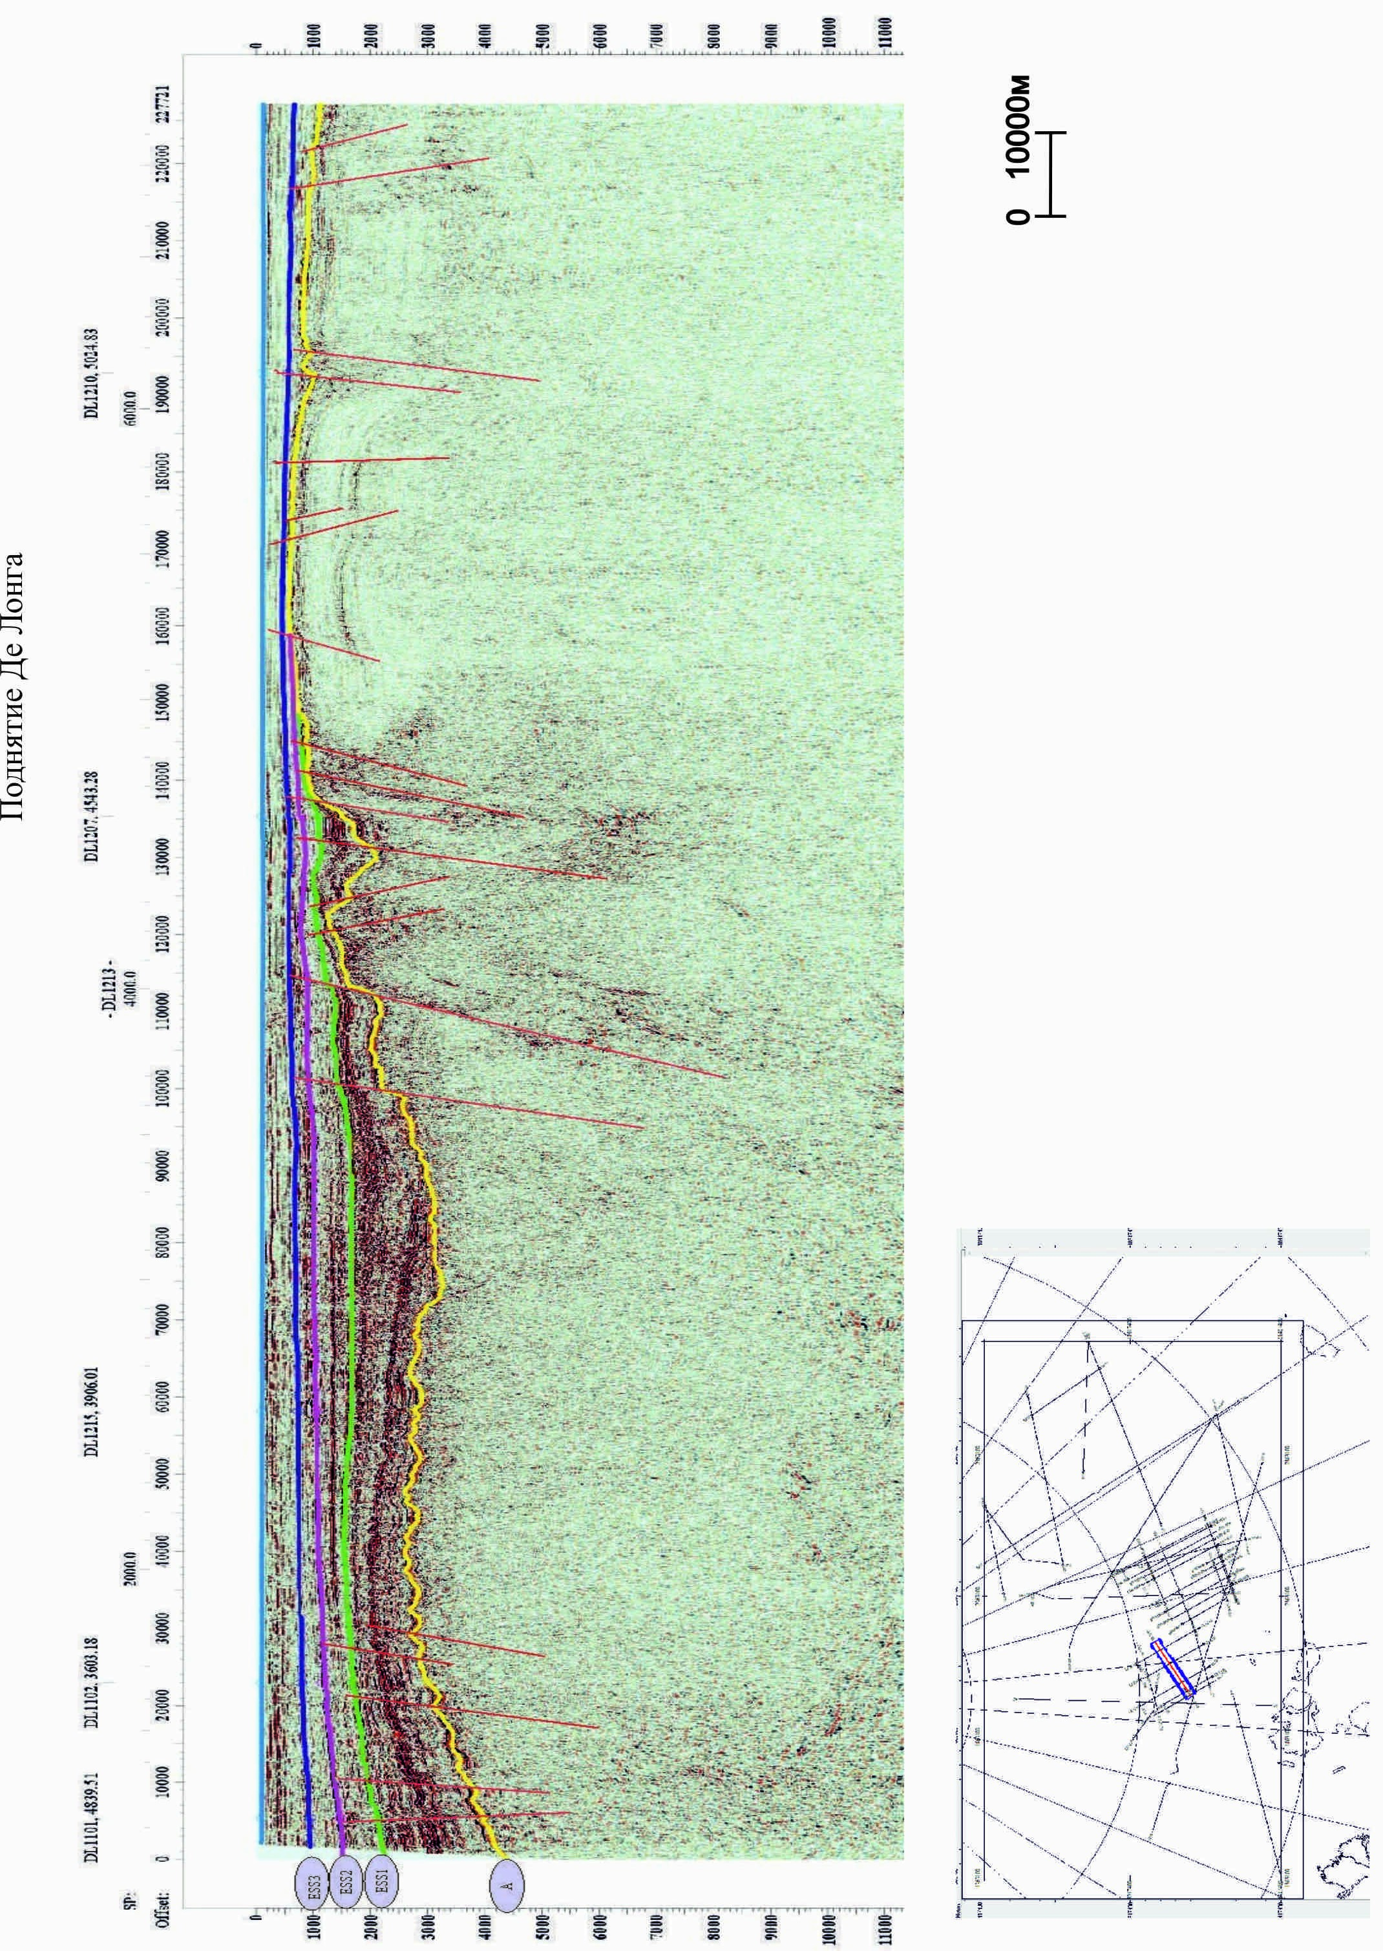 | Рисунок 13 Сейсмогеологический разрез по профилю DL1213
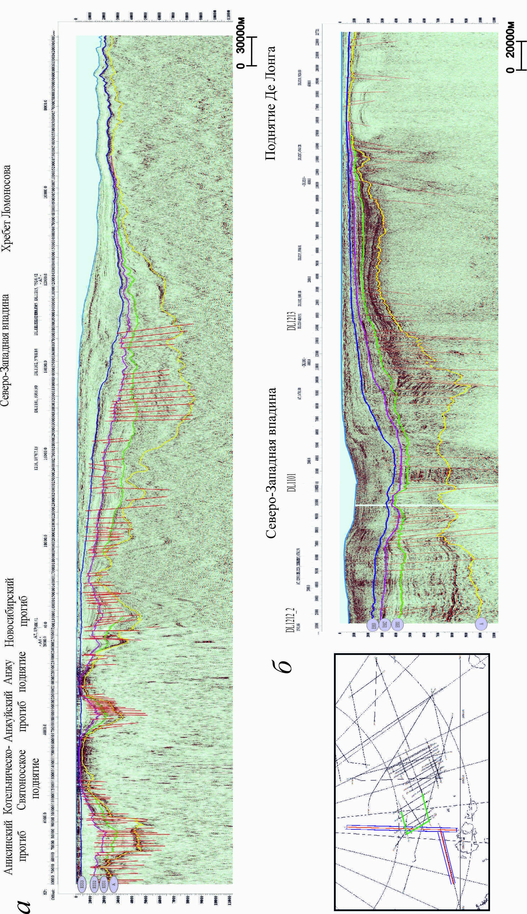 | Рисунок 14 Сейсмогеологические разрезы композитных по профилям: а – А4-А7; б – DL
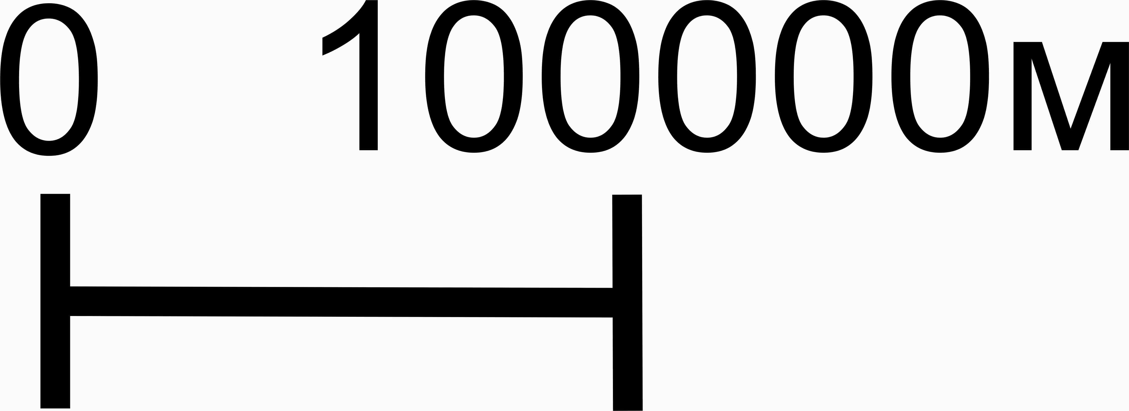
Рисунок 15 Структурная схема акустического фундамента
в северо-западной части Восточно-Сибирского моря

Опорный горизонт А, отождествляемый с поверхностью акустического фундамента, интерпретируется как региональное несогласие, связанное с главной структурной перестройкой региона в апт-альбское время. На схеме видно, что он погружается на глубины от 100 м на поднятии Де Лонга до 15500 м в Западно-Лаптевском прогибе. В южной части территории наблюдаются локальные погружения рельефа акустического фундамента, фиксирующие Анисинский, Анжуйский и Новосибирский прогибы. На северных профилях DL выделяется Северо-Западная впадина глубиной до 10000 м.
Отражающий горизонт ESS1 соответствует посткампанскому несогласию, связанному с остановкой гранитоидного плутонизма и выравниванием рельефа, произошедшего на границе мела и палеогена. Глубины погружения варьируют от 650 м до 5000 м в Северо-Западной части. На схеме видно, что данный горизонт прослеживается только в центральной части территории и выклинивается на хребте Ломоносова, в восточной части поднятия Де Лонга и на западе района исследования.
Горизонт ESS2 достигает глубин от 280 м до 5000 м в Северо-Западной впадине. ОГ ЕSS2 выклинивается в центральной части поднятия Де-Лонга и не прослеживается на юго-востоке района исследования. На профиле А4 выделяются Анисинский, Анжуйский и Новосибирский прогибы.
Горизонт ESS3 прослеживается на глубинах от 190 м до 4800 м. На схеме чётко выделяется Северо-Западная впадина. В юго-восточной части поднятия Де Лонга граница выклинивается.
Максимальная глубина погружения дна моря в Северо-Западной впадине составляет более 3000 м, минимальная глубина составляет около 100 м.
Проинтерпретированные автором разрезы в северо-западной части Восточно-Сибирского моря были использованы специалистами ФГБУ «ВНИИОкеангеология» в программе ArcGIS при составлении структурно-тектонических схем по основным отражающим горизонтам в пределах шельфа Восточно-Сибирского и Чукотского морей и сопредельной зоны СЛО (рис.17-20) [1].

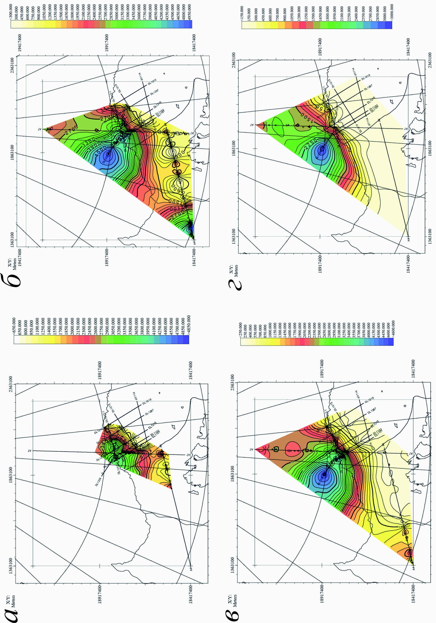 | Рисунок16 Структурно-тектонические схемы отражающих горизонтов осадочного чехла: а – ESS1, б – ESS2, в – ESS3, г – дно моря
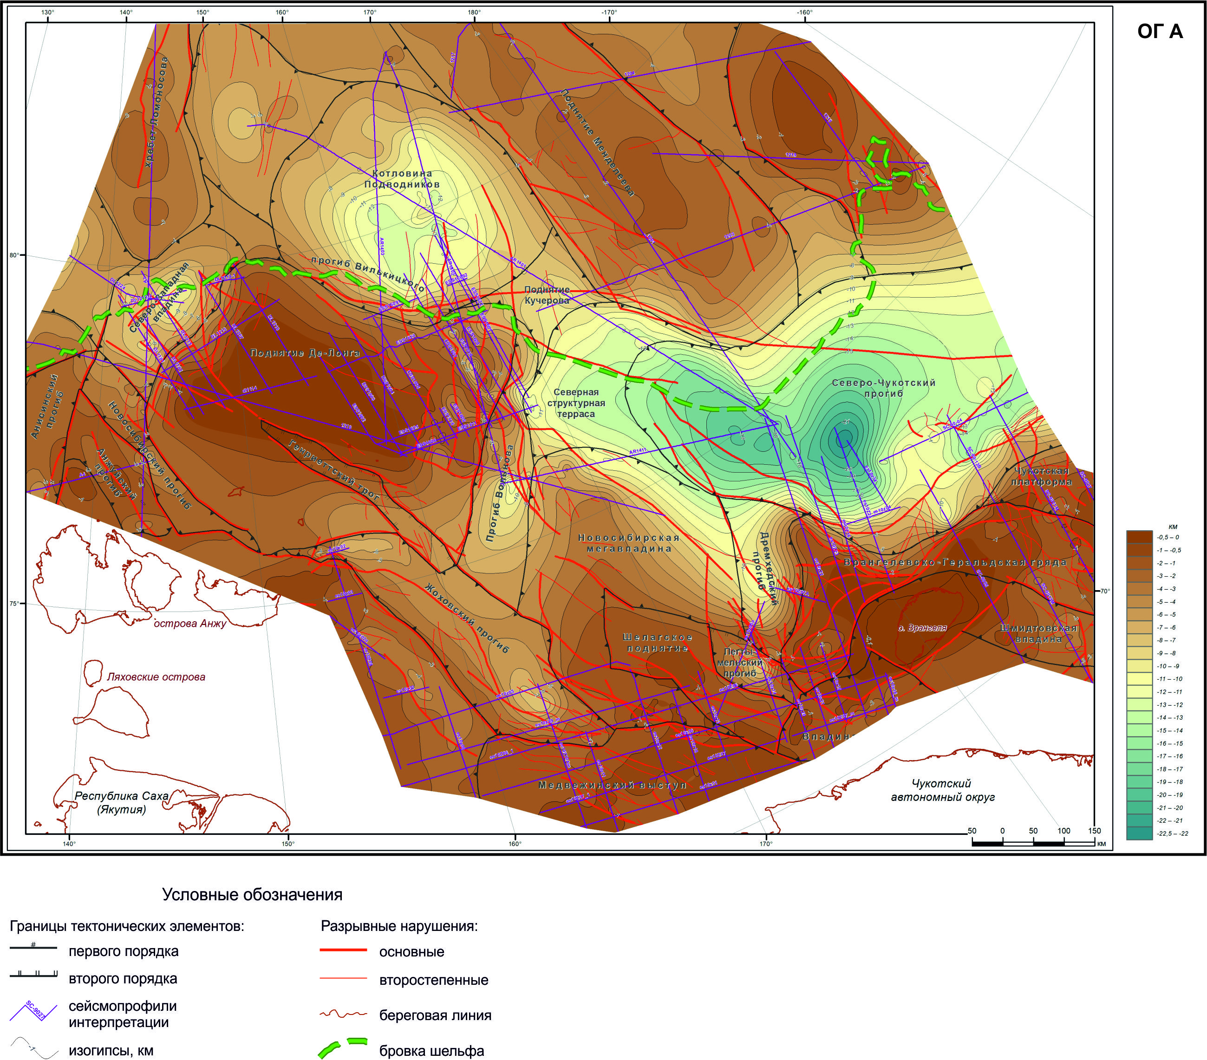 |  |  | Рисунок 17 Структурно-тектоническая схема по поверхности акустического фундамента в пределах шельфа  Восточно-Сибирского и Чукотского морейи сопредельной зоны СЛО [1]
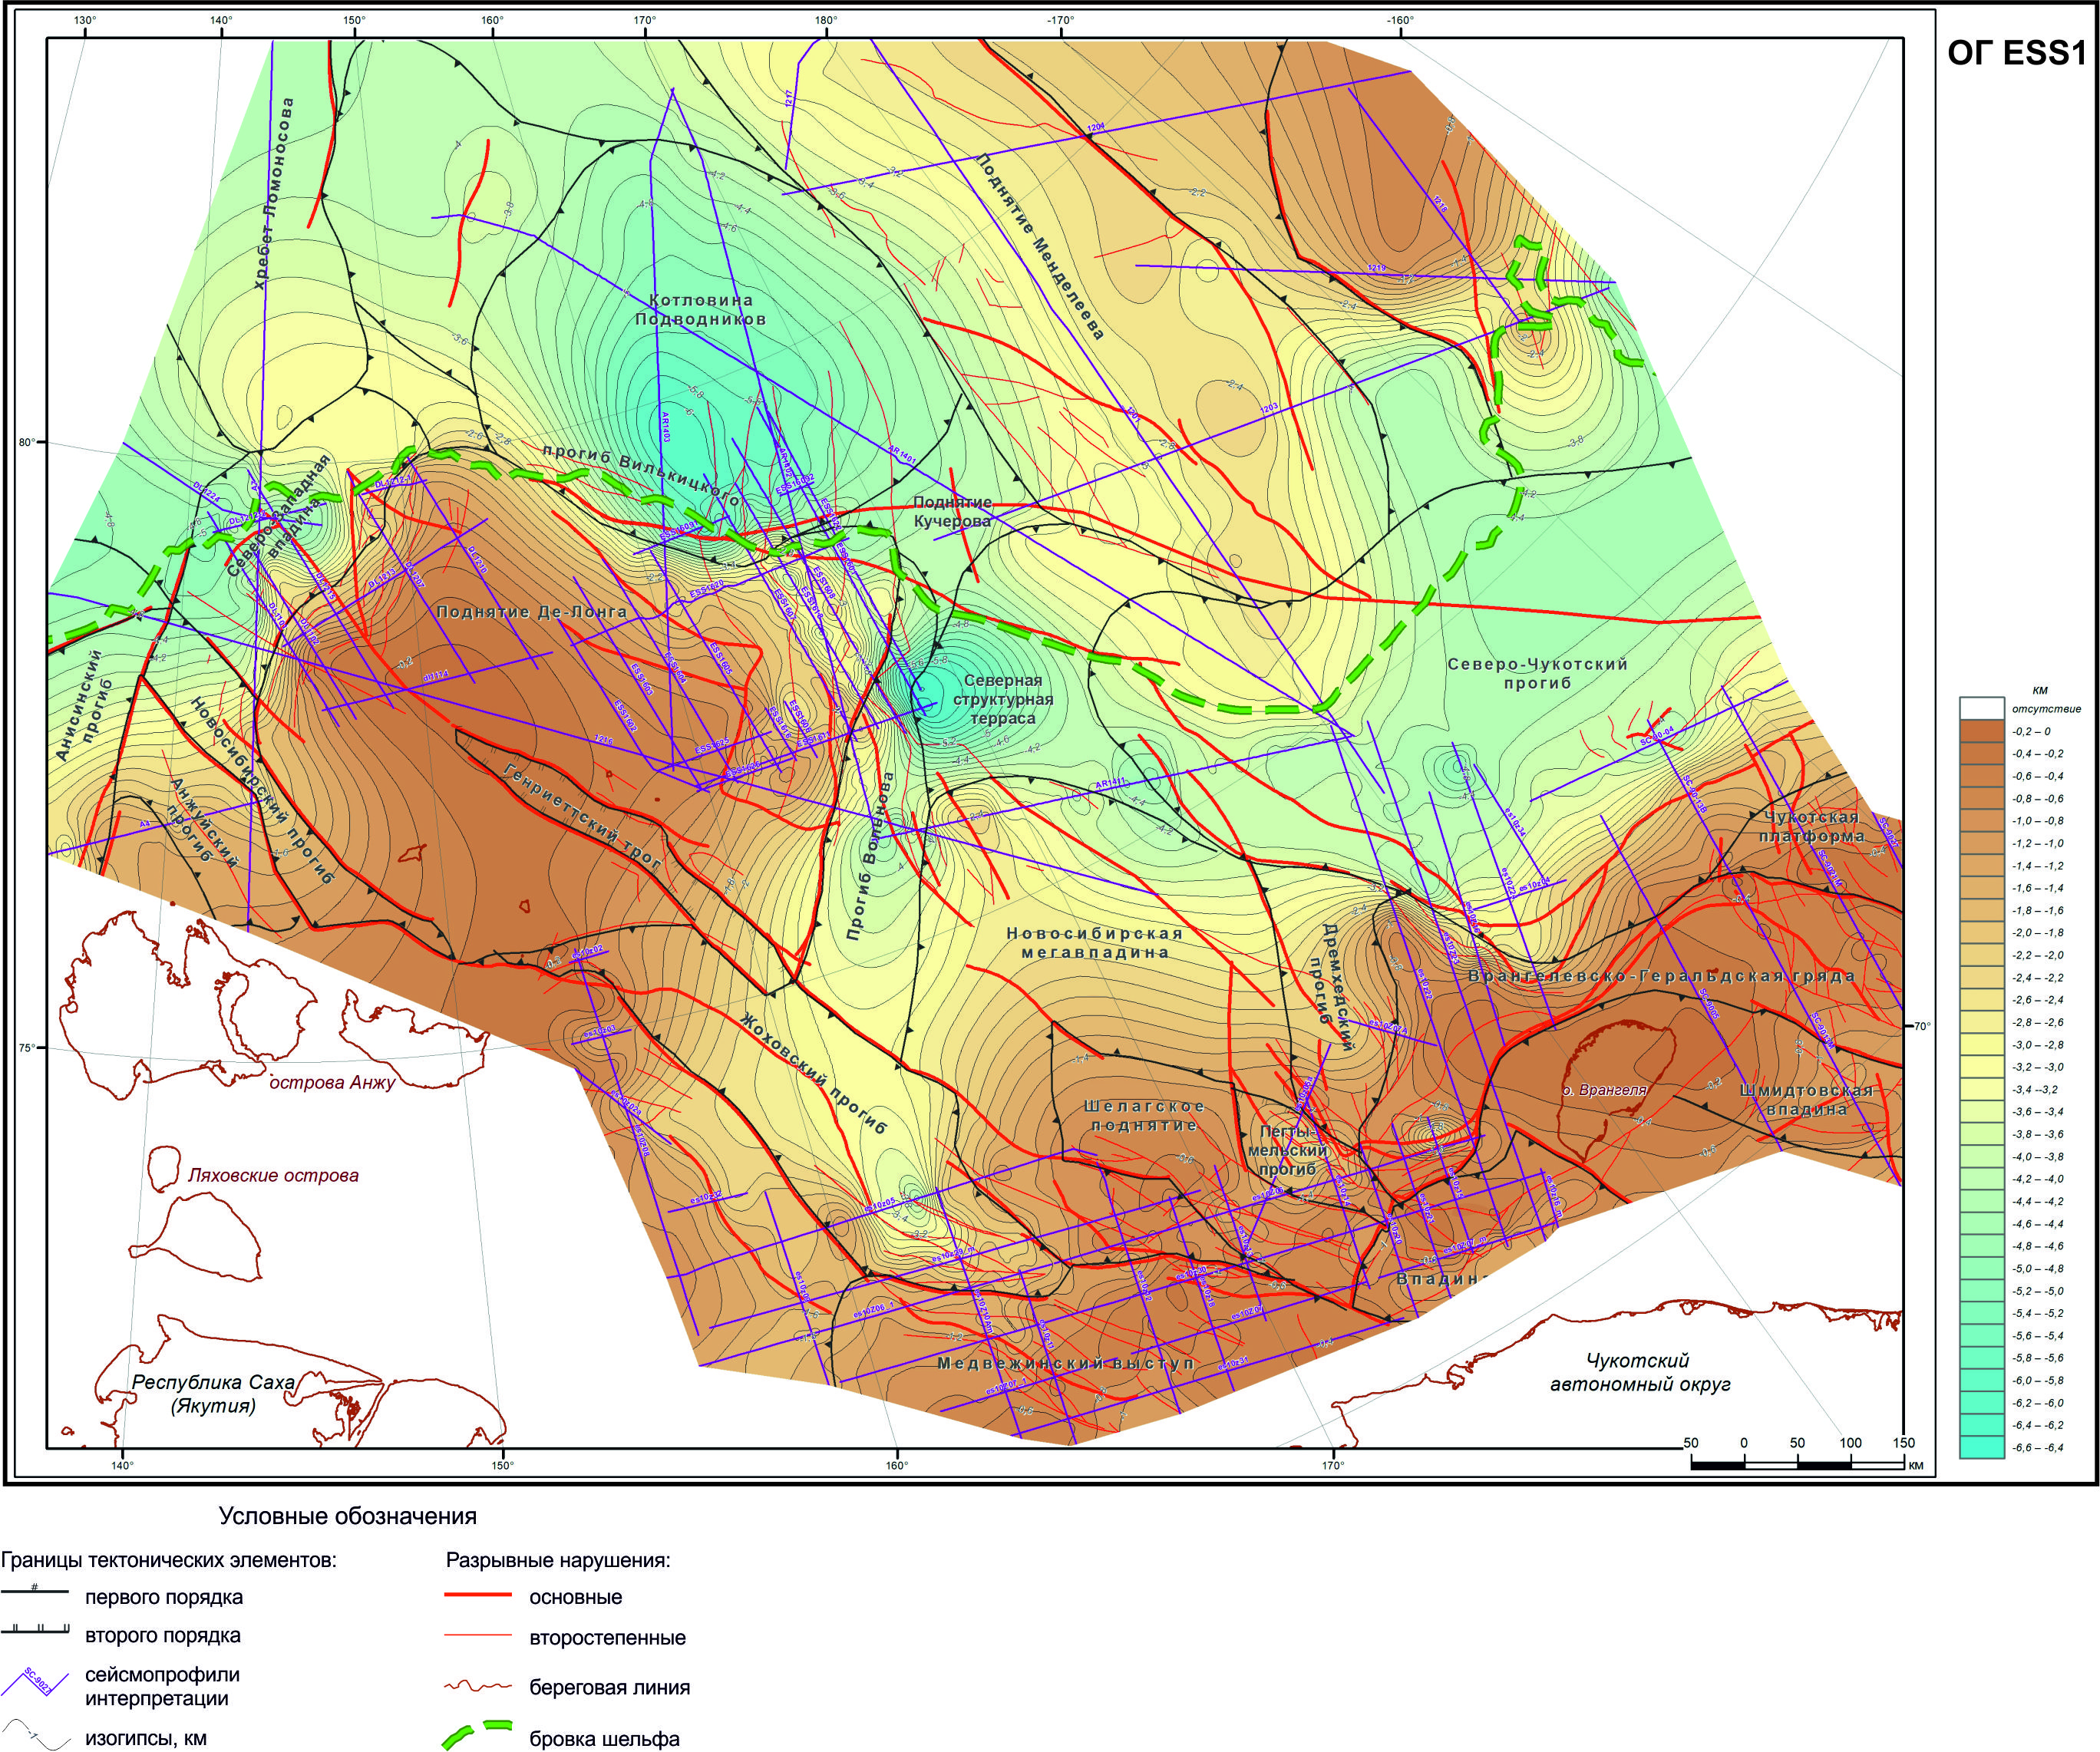 |  | Рисунок 18 Структурно-тектоническая схема по поверхности посткампанского несогласия в пределах шельфа  Восточно-Сибирского и Чукотского морейи сопредельной зоны СЛО [1]
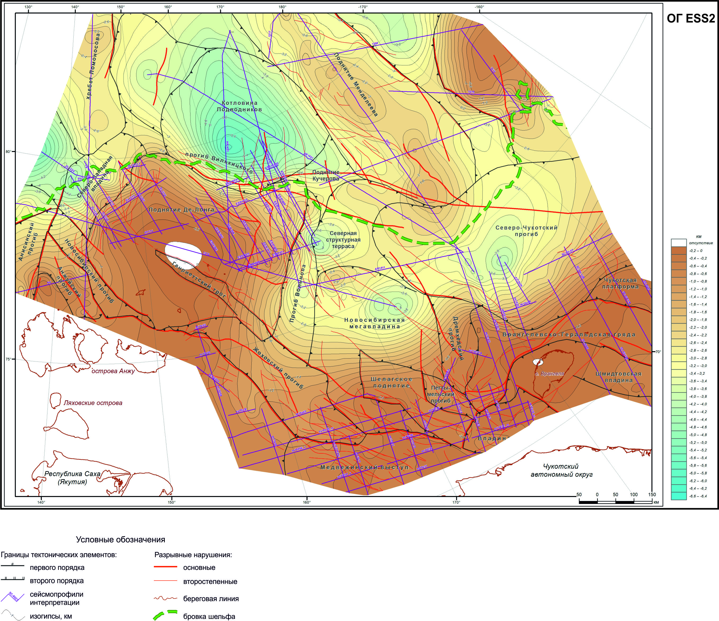 |  | Рисунок 19 Структурно-тектоническая схема по поверхности эоцен-олигоценового несогласия в пределах шельфа  Восточно-Сибирского и Чукотского морейи сопредельной зоны СЛО [1]
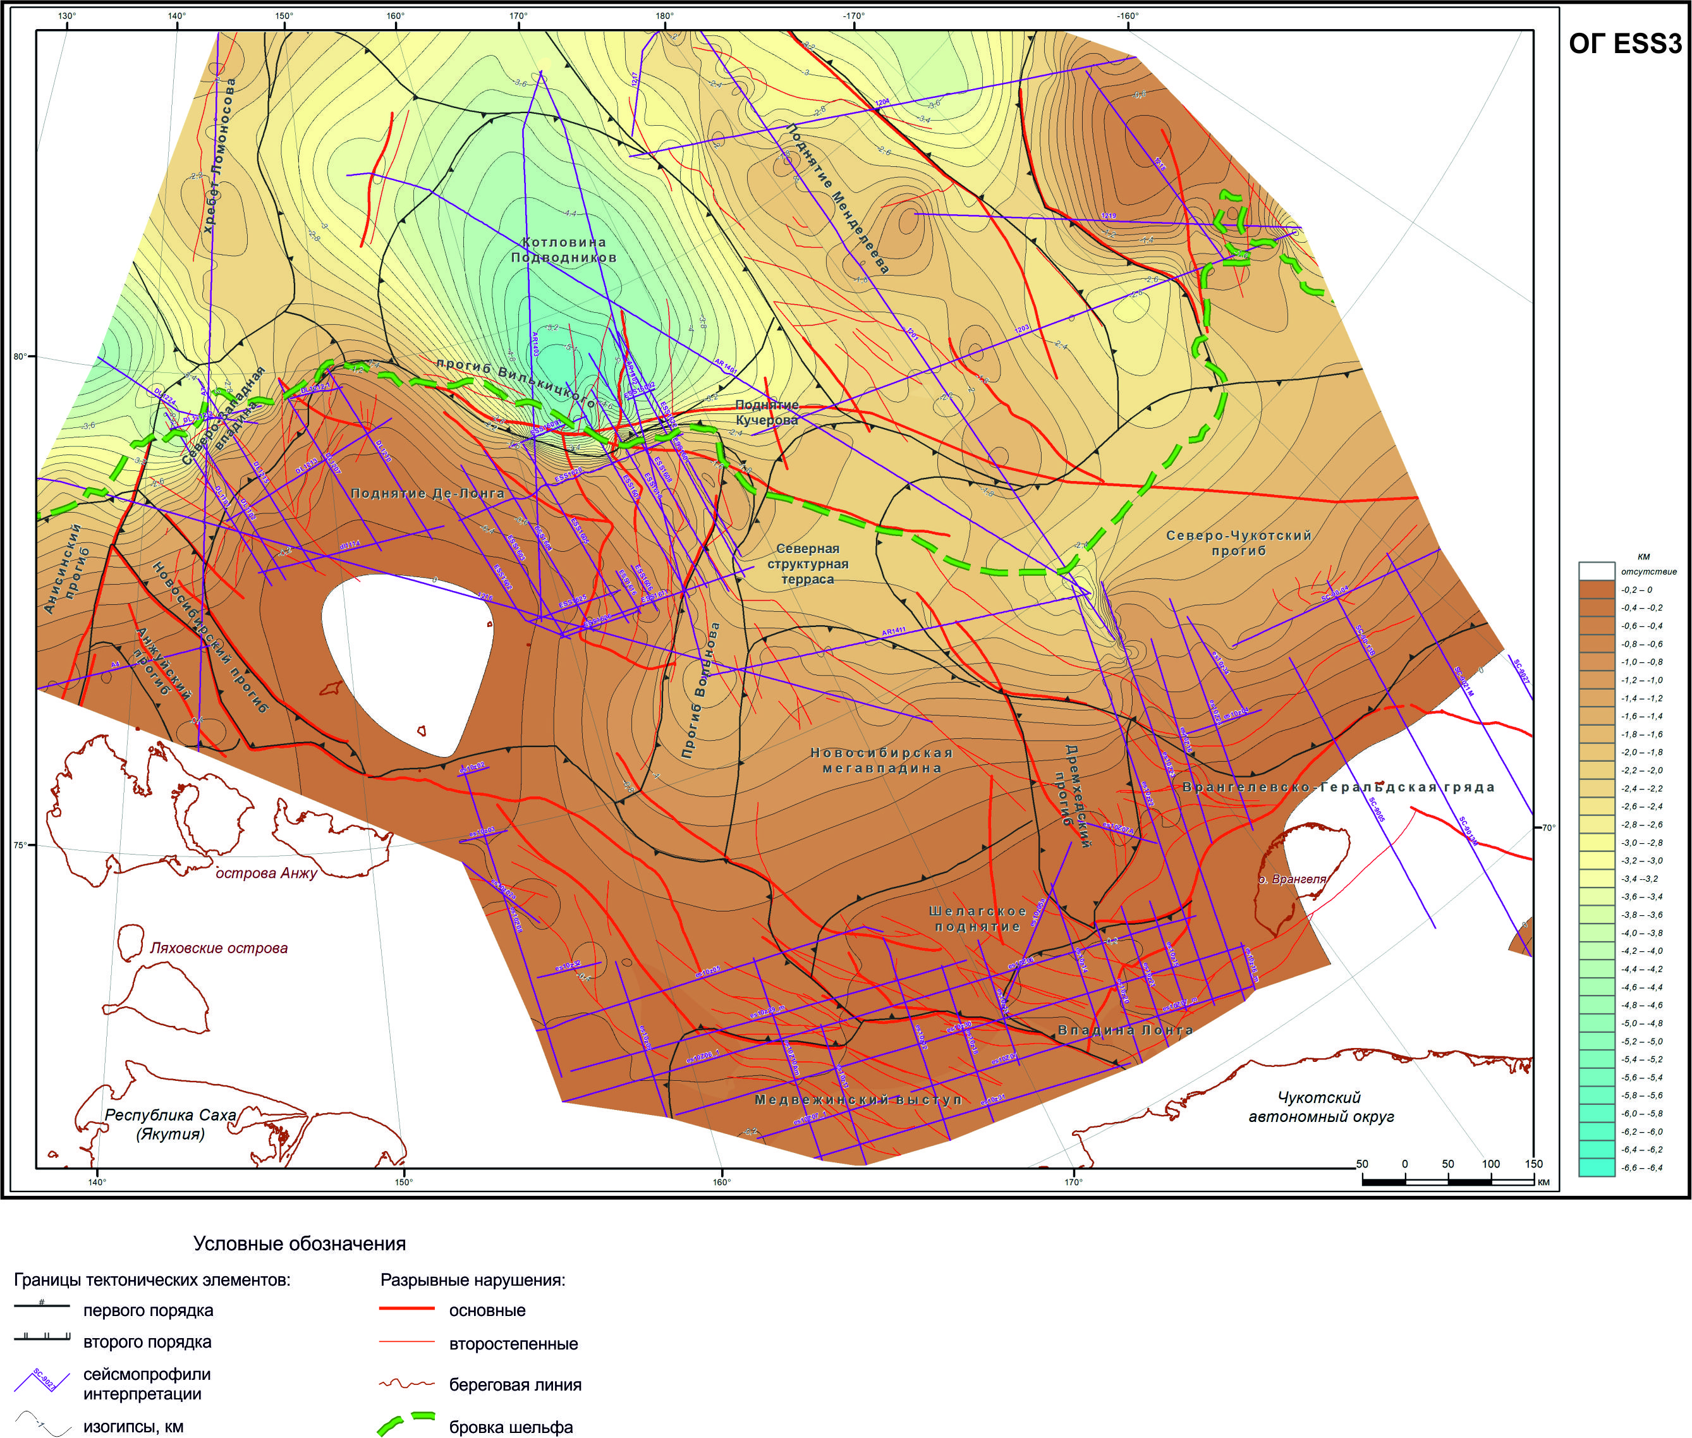 |  | Рисунок 20 Структурно-тектоническая схема по поверхности предмиоценового несогласия в пределах шельфа  Восточно-Сибирского и Чукотского морейи сопредельной зоны СЛО [1]

ЗАКЛЮЧЕНИЕ

В данной работе представлены результаты интерпретации двенадцати сейсмических глубинных разрезов по профилям МОВ-ОГТ 2D, выполненных в северо-западной части Восточно-Сибирского моря в разные годы в рамках разных проектов.
По результатам анализа архивных материалов (отчётов по данному региону) была составлена сводная таблица, отражающая информацию о всех ранее выделенных горизонтах, сейсмокомплексах и их стратиграфической привязке, что позволило проследить и увязать на глубинных сейсмических разрезах основные отражающие горизонты, характеризующие строение поверхностей региональных несогласий:
- A (акустический фундамент) – апт-альбское дихронное несогласие;
- ESS1 – посткампанское несогласие;
- ESS2 – эоцен-олигоценовое несогласие;
- ESS3 – предмиоценовое несогласие,
В результате были построены структурные схемы, отображающие рельеф перечисленных поверхностей несогласия и характеризующие структурно-геологическое строение района исследования. На сейсмогеологических разрезах и структурных схемах выделяются Анисинский, Анжуйский и Новосибирский прогибы и Северо-Западная впадина, характеризующиеся погружениями рельефа коррелируемых горизонтов, а также поднятие Де Лонга и Хребет Ломоносова, где наблюдается их выклинивание.
Таким образом, была уточнена модель геологического строения осадочного чехла северо-западной части Восточно-Сибирского моря. Представленные в работе данные были использованы при составлении структурно-тектонических схем по основным отражающим горизонтам в пределах шельфа Восточно-Сибирского и Чукотского морей и сопредельной зоны СЛО, которые позволяют создать актуализированную модель строения восточной части Российской Арктики и выявить перспективные участки на углеводороды.

СПИСОК ЛИТЕРАТУРЫ

Фондовые материалы:
- Алексеева А.К. и др. Отчёт за 2018 год о проведении тематических и опытно-методических работ, связанных с геологическим изучением недр, г. Санкт-Петербург, ФГБУ «ВНИИОкеангеология», 2018 г.
- Кириллова Т.А. и др. Отчет по объекту ГК № 19/03/720-13 «Изучение осадочного чехла и глубинного строения земной коры хребта Ломоносова и прилегающих геологических структур восточно-арктического шельфа», Мурманск, ОАО «МАГЭ», 2010 г.
- Кириллова Т.А. и др Отчёт по объекту «Региональные комплексные геофизические исследования с целью оценки перспектив нефтегазоносности Центрально-Лаптевского района и осадочных бассейнов Лаптевоморской континентальной окраины», ГК № 15/03/70-20 от 06 июля 2009 г., Мурманск, ОАО «МАГЭ», 2011 г.
- Кириллова Т.А. и др. Отчет по объекту ГК № 23/03/70-52 от 25 июля 2011г. «Изучение геологического строения и оценка перспектив нефтегазоносности осадочных бассейнов континентальной окраины Восточно-Сибирского моря», Мурманск, ОАО «МАГЭ», 2013 г.

Монографии:
- Боганик Г. Н., Гурвич И. И. Сейсморазведка: учеб. для вузов. – Тверь: Изд-во АИС, 2006. 744 с.
- Косько М.К. Тектоническая модель восточного сектора Арктического шельфа и сопредельных глубоководных зон Северного Ледовитого океана, г. Санкт-Петербург, ФГБУ ВНИИОкеангеология, 2014 г.
- Шмарева, М.Б. Диагностические признаки выделения тектонических нарушений в сейсмических временных полях: метод указания . – Ухта : УГТУ 2012. – 15 с

Ресурсы сети Интернет:
- География - https://geographyofrussia.com
- Petroleum Engineers - www.petroleumengineers.ru

